TRƯỜNG ĐẠI HỌC KINH TẾ

**KHOA THỐNG KÊ – TIN HỌC**

–––––––––––––––––––––––––––––––



**BÁO CÁO THỰC TẬP NGHỀ NGHIỆP**

**NGÀNH HỆ THỐNG THÔNG TIN QUẢN LÝ**

**CHUYÊN NGÀNH QUẢN TRỊ HỆ THỐNG THÔNG TIN**

**PHÂN TÍCH NGHIỆP VỤ PHẦN MỀM QUẢN LÝ BỆNH NHÂN KHOA TIM MẠCH TẠI BỆNH VIỆN ĐA KHOA GIA ĐÌNH ĐÀ NẴNG**

Sinh viên thực hiện : Nguyễn Thị Phương Uyên

Lớp : 45K21.1

Đơn vị thực tập : Bệnh viện Đa khoa Gia Đình

Cán bộ hướng dẫn : Trần Quân

Giảng viên hướng dẫn : Th.S Cao Thị Nhâm

**Đà Nẵng, 8/2022**

**NHẬN XÉT CỦA ĐƠN VỊ THỰC TẬP**

Họ và tên sinh viên: Nguyễn Thị Phương Uyên

Lớp: 45K21.1 Khoa: Thống kê – Tin học

Trường: Đại học Kinh Tế - Đại học Đà Nẵng

Thực tập từ ngày: 14/ 06/ 2022 đến ngày: ........./.……. / 2022

Tại: Bệnh viện Đa khoa Gia Đình Đà Nẵng

Địa chỉ: 73 Nguyễn Hữu Thọ, Hòa Thuận Nam, Hải Châu, Đà Nẵng

Sau quá trình thực tập tại đơn vị của sinh viên, chúng tôi có một số nhận xét, đánh giá như sau:

**1. Về thái độ, ý thức, đạo đức, kỷ luật**

**2. Kiến thức chuyên môn**

**3. Khả năng hòa nhập và thích nghi với công việc**

**4. Trách nhiệm, sáng tạo trong công việc**

**5. Các nhận xét khác**

**Đánh giá chung:**

**Điểm:**

……….., ngày .......tháng ......năm 2022

**Xác nhận của đơn vị thực tập**

# LỜI CẢM ƠN

Để nghiên cứu và hoàn thành bài báo cáo thực tập nghề nghiệp với đề tài “**Phân tích nghiệp vụ phần mềm quản lý bệnh nhân khoa tim mạch tại Bệnh viện Đa khoa Gia Đình Đà Nẵng**”, ngoài sự cố gắng học hỏi và nỗ lực của bản thân, em còn nhận được rất nhiều sự quan tâm, giúp đỡ từ các thầy cô giáo trong khoa cũng như từ các anh chị đồng nghiệp trong doanh nghiệp thực tập.

Em xin gửi lời cảm ơn đến quý thầy cô khoa Thống kê – Tin học trường Đại học Kinh Tế - Đại học Đà Nẵng đã tạo điều kiện cho em và các bạn cùng chuyên ngành có cơ hội trải nghiệm thực tập sớm. Em xin gửi lời cảm ơn sâu sắc nhất đến cô Th.S Cao Thị Nhâm - giảng viên hướng dẫn thực tập – đã tận tình hướng dẫn em thực hiện đề tài này.

Và em cũng xin gửi lời cảm ơn chân thành nhất đến quý Bệnh viện Đa khoa Gia Đình Đà Nẵng vì đã chỉ dạy em rất chi tiết trong quá trình em thực tập tại đây. Đặc biệt cảm ơn anh Trần Quân – trưởng bộ phận Business Analyst – đã hướng dẫn em trong thời gian em thực tập cũng như làm báo cáo, cảm ơn các anh chị phòng EMR đã giúp đỡ em và truyền đạt cho em những kinh nghiệm khi làm việc thực tế.

Thời gian vừa thực tập vừa làm báo cáo không quá dài, mặc dù em rất cố gắng để hoàn thành thật tốt bài báo cáo nhưng khó tránh khỏi nhiều sai sót. Em kính mong quý thầy cô có thể chỉ bảo và giúp đỡ để bài báo cáo của em được hoàn thiện hơn.

Cuối cùng em xin kính chúc quý thầy cô dồi dào sức khỏe và thành công hơn trong sự nghiệp giảng dạy cao quý.

Em xin chân thành cảm ơn!

# LỜI CAM ĐOAN

Em xin cam đoan đề tài báo cáo **“Phân tích nghiệp vụ phần mềm quản lý bệnh nhân khoa tim mạch tại bệnh viện Đa khoa Gia Đình Đà Nẵng”** là kết quả nghiên cứu độc lập dưới sự hướng dẫn của giảng viên hướng dẫn Th.S Cao Thị Nhâm.

Dự án, nội dung báo cáo thực tập nghề nghiệp là sản phẩm mà cá nhân em đã nỗ lực nghiên cứu trong quá trình học tập tại Bệnh viện Gia Đình thông qua sự chỉ dạy tận tình của anh Trần Quân - trưởng bộ phận Business Analyst. Các dữ liệu, kết quả trình bày trong báo cáo là hoàn toàn trung thực. Các nội dung, tài liệu tham khảo đều được trích dẫn nguồn đầy đủ. Em xin chịu hoàn toàn trách nhiệm, kỷ luật bộ môn của nhà trường nếu có vấn đề nào xảy ra.

# MỤC LỤC

LỜI CẢM ƠN i

LỜI CAM ĐOAN ii

MỤC LỤC iii

DANH MỤC HÌNH ẢNH vi

DANH MỤC BẢNG BIỂU viii

DANH MỤC CÁC TỪ VIẾT TẮT ix

LỜI MỞ ĐẦU 1

CHƯƠNG 1. GIỚI THIỆU ĐƠN VỊ THỰC TẬP 4

1.1. Giới thiệu bệnh viện Gia Đình Đà Nẵng 4

1.1.1. Giới thiệu chung 4

1.1.2. Cơ sở vật chất và tiện nghi 5

1.2. Đội ngũ y bác sĩ 6

1.3. Sơ đồ tổ chức 7

CHƯƠNG 2: TỔNG QUAN CƠ SỞ LÝ THUYẾT 8

2.1. Tổng quan về phân tích nghiệp vụ 8

2.1.1. Phân tích nghiệp vụ là gì? 8

2.1.2. Chuyên viên phân tích nghiệp vụ là gì? 9

2.1.3. Phân loại vị trí công việc 10

2.1.4. Các hoạt động của chuyên viên phân tích nghiệp vụ 10

2.1.5. Những kỹ năng cần có của chuyên viên phân tích nghiệp vụ 11

2.2. Sơ lược về requirement 12

2.2.1. Requirement là gì? 12

2.2.2. Phân loại requirement 12

2.3. Tài liệu, kỹ thuật và công cụ phân tích nghiệp vụ 13

2.3.1. Tài liệu 13

2.3.2. Kỹ thuật 16

2.3.3. Công cụ Figma 17

CHƯƠNG 3: PHÂN TÍCH HỆ THỐNG PHẦN MỀM QUẢN LÝ BỆNH NHÂN KHOA TIM MẠCH 18

3.1. Tổng quan về hệ thống 18

3.1.1. Quy trình hoạt động cơ bản 18

3.1.2. Giới thiệu về hệ thống phần mềm quản lý bệnh nhân 20

3.2. Phân tích yêu cầu hệ thống 20

3.2.1. Yêu cầu chức năng 20

3.2.2. Yêu cầu phi chức năng 21

3.3. Usecase hệ thống 23

3.3.1. Mô hình usecase tổng quát 23

3.3.2. Mô tả chi tiết usecase 24

CHƯƠNG 4: THIẾT KẾ VÀ ĐẶC TẢ GIAO DIỆN 37

4.1. Yêu cầu về giao diện 37

4.2. Thiết kế mockup giao diện phần mềm 38

4.3. Thiết kế đặc tả chức năng phần mềm 45

CHƯƠNG 5: ĐÁNH GIÁ KẾT QUẢ 79

5.1. Kết quả đạt được 79

5.2. Một số vấn đề thiếu sót 79

5.3. Đánh giá bản thân 80

KẾT LUẬN VÀ HƯỚNG PHÁT TRIỂN 81

TÀI LIỆU THAM KHẢO 82

# DANH MỤC HÌNH ẢNH

Hình 1. Bệnh viện Gia Đình Đà Nẵng 4

Hình 2. Cơ sở thiết bị vật chất 6

Hình 3. Cơ cấu tổ chức bệnh viện 7

Hình 4. Mối quan hệ giữa các nhóm kiến thức 9

Hình 5. Các mục tạo nên tài liệu kỹ thuật chức năng 14

Hình 6. Quá trình thiết kế ứng dụng 16

Hình 7. Quy trình khám cơ bản khoa tim mạch 18

Hình 8. Quy trình tổng quát hoạt động của hệ thống 19

Hình 9. Usecase tổng quát của hệ thống 24

Hình 10. Phân rã use case Quản lý chẩn đoán 30

Hình 11. Phân rã usecase Quản lý thông tin bệnh nhân 32

Hình 12. Phân rã usecase Quản lý hồ sơ bệnh nhân 34

Hình 13. Giao diện Đăng nhập 38

Hình 14. Giao diện nhập thông tin tài khoản 39

Hình 15. Giao diện nhập sai mật khẩu 39

Hình 16. Giao diện Quên mật khẩu 40

Hình 17. Giao diện Tìm kiếm bệnh nhân 40

Hình 18. Giao diện Tìm kiếm thông tin bệnh nhân với từ khóa tìm kiếm là “Nguyễn Lê” 41

Hình 19. Giao diện Danh sách chẩn đoán 41

Hình 20. Giao diện Phiếu khám 42

Hình 21. Giao diện list danh sách Chỉ định 42

Hình 22. Giao diện list danh sách Chẩn đoán bệnh 43

Hình 23. Giao diện Danh sách hồ sơ bệnh nhân 43

Hình 24. Giao diện hồ sơ bệnh án chi tiết của bệnh nhân “Phan Thị Huyền Trang” 44

Hình 25. Màn hình Đăng nhập [S1] 45

Hình 26. Màn hình Nhập thông tin đăng nhập [S2] 47

Hình 27. Màn hình Nhập mật khẩu sai [S3] 49

Hình 28. Màn hình popup Quên mật khẩu [S4] 50

Hình 29. Màn hình Tìm kiếm thông tin bệnh nhân [S5] 52

Hình 30. Màn hình danh sách bệnh nhân theo từ khóa tìm kiếm [S6] 57

Hình 31. Màn hình Phiếu khám [S7] 59

Hình 32. Màn hình Phiếu khám drop downlist Chỉ định [S8] 67

Hình 33. Màn hình Phiếu khám drop downlist Chẩn đoán bệnh [S9] 68

Hình 34. Màn hình Chẩn đoán [S10] 69

Hình 35. Màn hình Danh sách hồ sơ bệnh nhân [S11] 71

Hình 36. Màn hình Hồ sơ bệnh án chi tiết [S12] 73

# DANH MỤC BẢNG BIỂU

Bảng 1. Chức năng của hệ thống 21

Bảng 2. Yêu cầu về hạ tầng thiết bị 22

Bảng 3. Danh sách usecase hệ thống 24

Bảng 4. Chi tiết usecase Đăng nhập 26

Bảng 5. Chi tiết usecase Đăng xuất 27

Bảng 6. Chi tiết usecase Tạo phiếu khám 28

Bảng 7. Chi tiết usecase Cập nhật phiếu khám 29

Bảng 8. Chi tiết usecase Hiển thị danh sách chẩn đoán 31

Bảng 9. Chi tiết usecase Chỉnh sửa chẩn đoán 32

Bảng 10. Chi tiết usecase Tìm kiếm thông tin bệnh nhân 33

Bảng 11. Chi tiết usecase Hiển thị danh sách bệnh nhân 35

Bảng 12. Chi tiết usecase Hồ sơ bệnh án chi tiết 36

Bảng 13. FSD màn hình Đăng nhập 47

Bảng 14. FSD màn hình Nhập thông tin đăng nhập 48

Bảng 15. FSD màn hình Nhập mật khẩu sai 50

Bảng 16. FSD màn hình popup Quên mật khẩu 51

Bảng 17. FSD màn hình Tìm kiếm thông tin bệnh nhân 56

Bảng 18. FSD màn hình Danh sách bệnh nhân theo từ khóa tìm kiếm 58

Bảng 19. FSD màn hình Phiếu khám 66

Bảng 20. FSD drop downlist Chỉ định 68

Bảng 21. FSD drop downlist Chẩn đoán bệnh 69

Bảng 22. FSD màn hình Chẩn đoán 71

Bảng 23. FSD màn hình Danh sách hồ sơ bệnh nhân 73

Bảng 24. FSD màn hình Hồ sơ bệnh án chi tiết 78

# DANH MỤC CÁC TỪ VIẾT TẮT

**CNTT** : Công nghệ thông tin

**BA** : Business Analyst

**IIBA** : International Institute of Business Analysis

**FSD** : Function Specification Document

**BN** : Bệnh nhân

**CLS** : Cận lâm sàng

# LỜI MỞ ĐẦU

1. **Lý do chọn đề tài**

Bước vào thế kỷ XXI, sự phát triển của cuộc cách mạng khoa học và công nghệ hiện đại cùng với sự bùng nổ các công nghệ cao, trong đó công nghệ thông tin (CNTT) là yếu tố quan trọng có tác động sâu sắc đến toàn xã hội. Kinh tế tri thức với sản phẩm mũi nhọn là công nghệ thông tin đang thể hiện vai trò và sức mạnh vượt trội chi phối các hoạt động của con người. Đặc biệt, công nghệ thông tin là phương tiện trợ giúp đắc lực và có hiệu quả cao trong công tác quản lý nền hành chính nói chung và quản lý ngành y tế nói riêng. Với xu hướng phát triển mạnh mẽ của cuộc cách mạng 4.0 hiện nay thì việc ứng dụng công nghệ thông tin trong quản lý đã trở thành nhu cầu cần thiết. Hiện nay có rất nhiều các bệnh viện đã ứng dụng phần mềm vào hoạt động quản lý và thu lại được những hiệu quả nhất định.

Tuy nhiên, các bệnh viện tại thành phố Đà Nẵng hiện nay vẫn còn đang áp dụng các quy trình xử lí cũng như quản lý thông tin hồ sơ một cách thủ công. Quản lý hồ sơ lưu trữ là một trong những nhiệm vụ quan trọng của bệnh viện, thường xuyên đối mặt với 2 thách thức không nhỏ: làm sao để bảo mật dữ liệu chỉ cho phép nhân viên được ủy quyền mới có quyền truy cập và truy xuất dữ liệu trong thời gian tối thiểu có thể. Bên cạnh đó là các yếu tố khác như không gian, phòng ốc lưu trữ, nhân sự quản lý, các yếu tố tự nhiên như ẩm, mốc...

Vì vậy, việc cải thiện công tác quản lý và truy xuất dữ liệu cũng như ứng dụng tự động hóa vào quy trình khám chữa bệnh sẽ giúp các bác sĩ có đánh giá chính xác và nhanh chóng hơn. Trong thời buổi y học hiện đại ngày nay, các bác sĩ nhận được báo cáo xét nghiệm và chẩn đoán hình ảnh càng nhanh thì năng lực khám chữa bệnh của bệnh viện, chỉ số chăm sóc bệnh nhân càng cao. Ngoài ra, mỗi phòng ban tại bệnh viện sẽ có rất nhiều bác sĩ cũng như nhân viên y tế khiến công tác quản lý gặp khá nhiều khó khăn. Các nhà quản lý thường mất thời gian để giám sát tình hình hoạt động tại mỗi phòng ban, đây là một sự lãng phí thời gian không cần thiết và không thể kiểm soát hết.

Phần mềm quản lý bệnh nhân khoa tim mạch ra đời để giúp giảm thiểu những rủi ro về dữ liệu cũng như giảm những rào cản trong công tác quản lý. Phần mềm lưu trữ hồ sơ thông tin hành chính bệnh nhân một cách đầy đủ cũng như quản lý được từng chẩn đoán điều trị của bác sĩ. Đây là những thông tin cốt lõi giúp cho các y bác sĩ có thể đưa ra hướng xử trí điều trị phù hợp trong lần thăm khám, chữa bệnh tiếp theo của bệnh nhân.

1. **Mục đích nghiên cứu**

Đề tài “Phân tích nghiệp vụ phần mềm quản lý bệnh nhân khoa tim mạch tại bệnh viện Đa khoa Gia Đình Đà Nẵng” được xây dựng nhằm giúp bệnh viện có thể quản lý bệnh nhân dễ dàng hơn, lưu trữ thông tin hiệu quả hơn cũng như giảm bớt thời gian xử lí trong quy trình khám bệnh. Phần mềm được đề xuất trước tiên tại khoa tim mạch của bệnh viện Gia Đình để theo dõi mức độ hoạt động của hệ thống có đạt hiệu suất ổn định hay không, từ đó phát triển phần mềm để quản lý thêm nhiều khoa phòng khác trong bệnh viện.

1. **Phương pháp nghiên cứu**

- Phương pháp thu thập yêu cầu từ người dùng: đối tượng người dùng chính của phần mềm là các y bác sĩ, thông qua đó lắng nghe, tiếp thu, ghi nhận và phân tích các yêu cầu, đề xuất của người dùng

- Phương pháp quan sát thực tiễn: quan sát thực tế, những vấn đề thường gặp phải kết hợp với đề xuất yêu cầu từ người dùng để từ đó có cái nhìn thực tiễn và tổng quan nhất nhằm xây dựng nên ứng dụng hiệu quả và thân thiện với người dùng.

- Hệ thống hóa quy trình

- Phân tích và thiết kế hệ thống phù hợp với yêu cầu của người dùng

- Tham khảo các tài liệu, giáo trình liên quan đến lĩnh vực y tế cũng như lĩnh vực phân tích nghiệp vụ từ thư viện của bệnh viện, internet

1. **Đối tượng và phạm vi nghiên cứu**

Đối tượng nghiên cứu trong đề tài là hệ thống quản lý bệnh nhân tại bệnh viện. Từ đó đưa ra hướng phân tích và thiết kế hệ thống phù hợp.

1. **Kết cấu của đề tài**

Đề tài được tổ chức gồm phần mở đầu, 4 chương nội dung và phần kết luận

* Mở đầu
* **Chương 1**: **Giới thiệu đơn vị thực tập**
* **Chương 2: Tổng quan cơ sở lý thuyết**
* **Chương 3: Phân tích hệ thống phần mềm quản lý bệnh nhân khoa tim mạch**
* **Chương 4: Thiết kế và đặc tả giao diện**
* **Chương 5: Kết quả đạt được**
* Kết luận và hướng phát triển

# CHƯƠNG 1. GIỚI THIỆU ĐƠN VỊ THỰC TẬP

## 1.1. Giới thiệu bệnh viện Gia Đình Đà Nẵng

### Giới thiệu chung

Bệnh viện Gia Đình Đà Nẵng chính thức được đưa vào hoạt động vào ngày 01/08/2014 với sự giúp đỡ của Sở Y Tế TP. Đà Nẵng. Tiền thân của bệnh viện chính là Trung tâm Bác sĩ Gia Đình, vốn là một trong những cơ sở y tế tư nhân đầu tiên hoạt động theo mô hình bác sĩ gia đình. Đến nay, bệnh viện đã xây dựng thành một tên tuổi lớn trong hệ thống dịch vụ y tế khu vực miền Trung – Tây Nguyên.

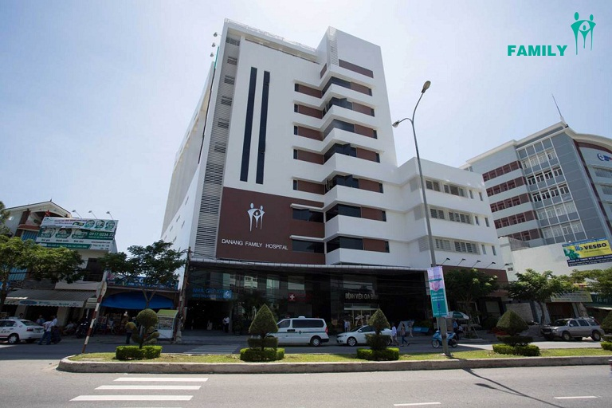

Hình 1. Bệnh viện Gia Đình Đà Nẵng

Với phương châm: “Uy tín phải được khẳng định qua chất lượng khám chữa bệnh”, Bệnh viện Gia Đình Đà Nẵng hay còn gọi Bệnh viện Đa khoa Gia Đình Đà Nẵng đã trở thành một trong những bệnh viện uy tính ở nơi đây.

Để giảm thiểu thời gian chờ đợi và hoàn tất thủ tục khám bệnh, bệnh viện bố trí ba tầng khám bệnh (tầng 2, 3, 4) cùng với quầy lễ tân và nhà thuốc ở mỗi tầng. Đặc biệt, tầng 4 dành cho khách VIP, với những dịch vụ cao cấp hơn và đội ngũ nhân viên thông thạo ngoại ngữ để hỗ trợ bệnh nhân trong và ngoài nước.

Tầng 5 của bệnh viện là khu phòng mổ và hậu phẫu. Nơi đây luôn được đảm bảo nghiêm ngặt về sự vô trùng, hệ thống đèn chiếu, dụng cụ y và máy móc hiện đại nhất, nhằm đảm bảo các cuộc phẫu thuật diễn ra thành công.

Từ tầng 6 đến tầng 9 là khu nội trú với thiết kế thoải mái, khang trang và sạch sẽ cho người bệnh. Bên cạnh đó, mỗi giường bệnh đều được trang bị hệ thống gọi y tá, nhằm giúp nhân viên y tế luôn theo sát và đáp ứng các nhu cầu của bệnh nhân.

### Cơ sở vật chất và tiện nghi

* Hệ thống giường bệnh điều khiển điện đa chức năng, bệnh nhân có thể nâng, hạ giường tùy ý để có tư thế nằm thoải mái nhất.
* Phòng bệnh có hệ thống điều hòa trung tâm, luôn đưa không khí trong lành từ bên ngoài vào trong phòng tạo không gian luôn thoáng mát và thoải mái.
* Hệ thống chuông gọi báo y tá đầu giường, chỉ cần nhấn nút gọi khi cần thiết, bạn sẽ nhận được hỗ trợ từ các điều dưỡng vào bất cứ thời gian nào.
* Hệ thống oxy trung tâm được trang bị đến từng giường, hỗ trợ cho quá trình điều trị bệnh.
* Hệ thống nước nóng lạnh thường xuyên trong toilet miễn phí.
* Mỗi bệnh nhân đều có tủ đầu giường và khóa riêng để cất giữ đồ đạc, tiện dụng khi lưu bệnh.
* Trang phục sẽ được bệnh viện cấp và thay vào buổi sáng hàng ngày hoặc khi bẩn.
* Mỗi bệnh nhân vào viện đều được cấp 1 bình nước sôi 1 lít miễn phí, dùng trong vòng 24 giờ.
* Người nhà trực đêm được cấp 1 giường xếp/1 bệnh nhân từ 20 giờ – 6 giờ sáng hôm sau.
* Dịch vụ wifi miễn phí.

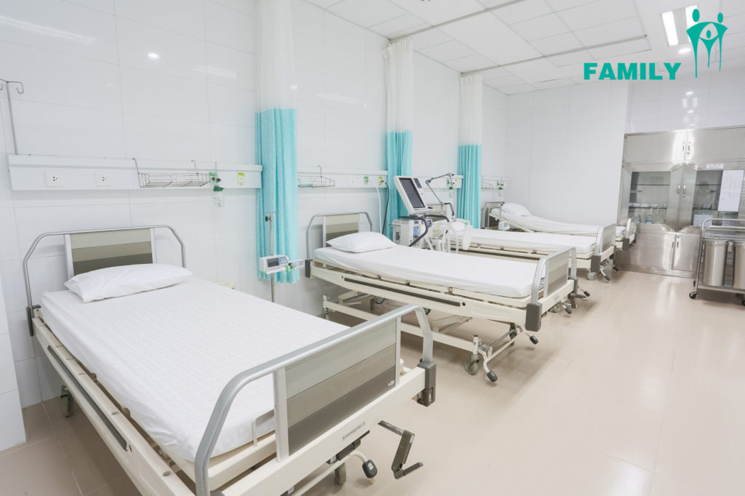

Hình 2. Cơ sở thiết bị vật chất

## 1.2. Đội ngũ y bác sĩ

Đội ngũ Bác sĩ, Điều dưỡng, kỹ thuật viên lành nghề, thân thiện, có trình độ chuyên môn cao và dày dặn kinh nghiệm. Đội ngũ nhân viên Y tế tại bệnh viện luôn lắng nghe, lĩnh hội và nghiêm túc ghi nhận những ý kiến đóng góp nhằm không ngừng đổi mới cung cách phục vụ, hoàn thiện các dịch vụ để hoàn thành tốt sứ mệnh của mình.

Không những thế, bệnh viện còn tổ chức các lớp bồi dưỡng về y nghiệp và y đức cho các cán bộ, nhân viên y tế của bệnh viện, nhằm cập nhật, nâng cao nhận thức để mỗi người tự ý thức được trách nhiệm của mình trong việc chăm lo sức khỏe cho người bệnh, ngày một đem lại sự hài lòng cho người bệnh.

Bên cạnh đó, đội ngũ nhân viên sẽ tiếp nhận các ý kiến của người bệnh, tư vấn và giải quyết tất cả các vấn đề liên quan đến người bệnh, khi đến khám chữa bệnh tại bệnh viện 24/24 giờ.

## 1.3. Sơ đồ tổ chức

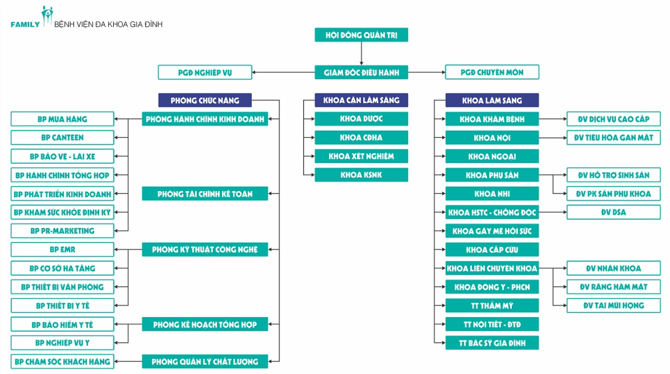

Hình 3. Cơ cấu tổ chức bệnh viện

# CHƯƠNG 2: TỔNG QUAN CƠ SỞ LÝ THUYẾT

## 2.1. Tổng quan về phân tích nghiệp vụ

### 2.1.1. Phân tích nghiệp vụ là gì?

Phân tích nghiệp vụ (Business Analysis) là hoạt động thực tiễn nhằm tạo ra sự thay đổi trong doanh nghiệp bằng cách xác định nhu cầu và đề xuất những giải pháp khả thi có thể chuyển giao giá trị cho các bên liên quan. Phân tích nghiệp vụ cũng cho phép doanh nghiệp trình bày rõ hơn về các nhu cầu cũng như nguyên do thúc đẩy thay đổi, từ đó thiết kế và mô tả nhiều giải pháp có thể mang đến giá trị.

Phân tích nghiệp vụ được thực hiện dưới dạng nhiều loại sáng kiến khác nhau trong một tổ chức. Các sáng kiến này có thể là chiến lược, chiến thuật, hoặc là một hoạt động vận hành. Phân tích nghiệp vụ có thể được trình bày ngay trong phạm vi của một dự án hoặc xuyên suốt quá trình phát triển và cải tiến liên tục của doanh nghiệp. Nó có thể được sử dụng để hiểu rõ trạng thái hiện tại (current state), định nghĩa trạng thái tương lai và quyết định những hoạt động cần phải thực hiện nhằm chuyển từ trạng thái hiện tại sang trạng thái tương lai.

Công việc phân tích nghiệp vụ có thể được thực hiện từ một loạt quan điểm khác nhau. Một số quan điểm như: triển khai nhanh và linh hoạt (Agile), nghiệp vụ thông minh (BI), công nghệ thông tin (IT), kiến trúc nghiệp vụ (Business Architecture), quản lý quy trình nghiệp vụ (Business Process Management).

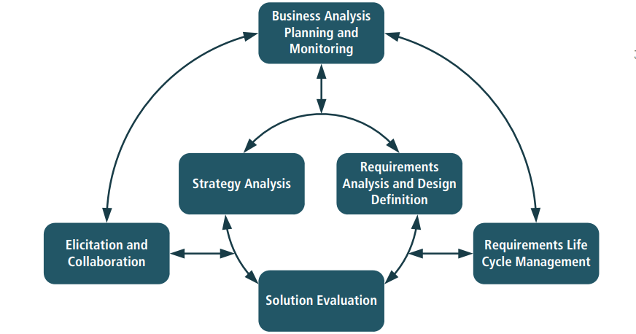

Hình 4. Mối quan hệ giữa các nhóm kiến thức

### 2.1.2. Chuyên viên phân tích nghiệp vụ là gì?

Chuyên viên phân tích nghiệp vụ (Business Analyst - BA) là người thực hiện các tác vụ phân tích nghiệp vụ, bất kể chức danh công việc hoặc vai trò của họ trong tổ chức là gì. BA chịu trách nhiệm khám phá, tổng hợp, và phân tích thông tin từ nhiều nguồn khác nhau trong doanh nghiệp, bao gồm công cụ, quy trình, tài liệu và các bên liên quan. BA chịu trách nhiệm khơi gợi những nhu cầu thực sự của các bên liên quan - thường liên quan đến việc điều tra và làm rõ chi tiết các mong muốn đã được bên liên quan - từ đó xác định được vấn đề và nguyên nhân hình thành.

Theo IIBA (International Institute of Business Analysis), Viện Phân tích Nghiệp vụ Quốc tế: Business Analyst là “Người tạo điều kiện cho sự thay đổi trong tổ chức, bằng cách xác định nhu cầu và đề xuất các giải pháp mang lại giá trị cho các bộ phận liên quan (stakeholders)”.

Cũng theo IIBA: Business Analyst là “Người có mối liên kết giữa các bộ phận để hiểu cấu trúc, chính sách và hoạt động của một tổ chức và đề xuất các giải pháp cho phép tổ chức đạt được các mục tiêu của mình” Nói cách khác, Business Analyst có thể được định nghĩa là cầu nối giữa các vấn đề kinh doanh với giải pháp công nghệ.

### 2.1.3. Phân loại vị trí công việc

Hiện nay BA được chia làm 3 chuyên môn chính như sau:

* Management Analyst: Các nhà phân tích quản lý, thường được gọi là chuyên gia tư vấn quản lý, đề xuất các cách để cải thiện hiệu quả của tổ chức. Họ tư vấn cho các nhà quản lý về cách làm cho các tổ chức có lợi hơn thông qua việc giảm chi phí và tăng doanh thu.
* System Analyst: Một chuyên viên phân tích hệ thống là người sử dụng phân tích và thiết kế kỹ thuật để giải quyết các vấn đề kinh doanh sự dụng công nghệ thông tin. Các chuyên viên phân tích hệ thống có thể coi như những tác nhân thay đổi, người xác định những cải tiến cần thiết của tổ chức, thiết kế hệ thống để thực hiện những thay đổi đó, đào tạo và tạo động lực cho người khác sử dụng hệ thống.
* Data Analyst: Một chuyên gia phân tích dữ liệu sẽ thu thập thông tin số và kết quả hiện nay, thông thường những dữ liệu này sẽ ở dạng đồ thị và biểu đồ hoặc dưới dạng sơ đồ, bảng biểu và báo cáo. Sau đó sử dụng các dữ liệu, số liệu đó để xác định xu hướng và tạo mô hình để dự đoán những gì có thể xảy ra trong tương lai.

### 2.1.4. Các hoạt động của chuyên viên phân tích nghiệp vụ

Các hoạt động mà BA thực hiện bao gồm:

* Cho phép sự thay đổi: Đây là vai trò quan trọng của Business Analyst. Giúp công ty tổ chức trong các vấn đề thay đổi liên quan đến công nghệ mới, hệ thống mới, cải tiến quy trình hoặc hệ thống.
* Xác định nhu cầu: Ví dụ khi một ai đó đưa ra nhu cầu, Business Analyst sẽ chịu trách nhiệm xác định nhu cầu một cách chi tiết và sắp xếp giải quyết nhu cầu đó.
* Đề xuất giải pháp: Các giải pháp có thể bao gồm: hệ thống, quy trình, chính sách và đào tạo.
* Cung cấp giá trị cho các bên liên quan: Bất kỳ bộ phận làm việc nào có liên quan tới vị trí Business Analyst từ Quản lý, các bộ phận khác, cơ quan quản lý, các doanh nghiệp đối tác, khách hàng, ..., vì vậy có thể hiểu BA có ảnh hưởng đến đến việc cung cấp giá trị cho tất cả các bộ phận liên quan.

### 2.1.5. Những kỹ năng cần có của chuyên viên phân tích nghiệp vụ

**a. Tư duy phân tích**

Trong bối cảnh Business Analyst, tư duy phân tích thể hiện rõ ở hai mặt: Conceptual và Visual.

* Conceptual là góc nhìn theo hơi hướng trừu tượng – khái quát vấn đề
* Visual là góc nhìn mang hơi hướng trực quan – dùng hình ảnh cụ thể để mường tượng rõ vấn đề.

BA đôi khi phải phân tích số liệu, tài liệu và những kết quả khảo sát với người sử dụng đầu tiên và quy trình làm việc, để có thể dễ dàng xử lý và khắc phục các vấn đề kinh doanh.

**b. Kỹ năng giao tiếp**

BA là người trực tiếp làm việc với khách hàng, đặc biệt là cầu nối giữa khách hàng và doanh nghiệp. Khi tiếp cận với khách hàng, BA cần phải rõ ràng những chi tiết như yêu cầu dự án, thay đổi yêu cầu, thông tin dự án và kết quả test.

**c. Kỹ năng công nghệ**

Để đưa ra các giải pháp hiệu quả và thức thời cho doanh nghiệp, các BA cần có hiểu biết nhất định về công nghệ và các phần mềm kỹ thuật cơ bản.

**d. Kỹ năng giải quyết vấn đề**

Toàn bộ dự án sẽ là một giải pháp cho bài toán với nhiều vấn đề cần giải quyết. Trong đó BA sẽ là người nắm rõ các vấn đề, đề xuất các giải pháp khả thi, xác định phạm vi của dự án và trực tiếp tham gia vào việc giải quyết cùng với khách hàng hoặc đội nhóm.

**e. Tư duy phản biện**

Các BA có nhiệm vụ phân tích và đưa ra giải pháp trước khi làm việc với các thành viên trong team.

## 2.2. Sơ lược về requirement

### 2.2.1. Requirement là gì?

Theo IIBA, “Requirement là đại diện khả dụng một nhu cầu của người sử dụng, được sử dụng cho nhiều mục đích sau đó. Yêu cầu tập trung vào việc hiểu giá trị mà yêu cầu đó mang lại sau khi được đáp ứng”

Requirement trong Business Analyst tồn tại ở 2 giai đoạn: giai đoạn thu thập thông tin (elicitation) và giai đoạn phân tích (analysis). Ở mỗi giai đoạn, requirement sẽ có những đặc tính riêng và có cách xử lý riêng.

### 2.2.2. Phân loại requirement

**a. Business Requirement**

Đây là yêu cầu ở tầng cao nhất, phổ quát nhất. Business requirement sẽ mô tả về yêu cầu ở tầng business, đưa ra lí do cần sự thay đổi.

Business requirement có thể áp dụng ở tầng chiến lược của toàn bộ tổ chức và doanh nghiệp. Đây là cơ sở cốt lõi nhất phát triển các tầng yêu cầu tiếp theo.

* Output của loại yêu cầu này đó là BRD, Product Vision, Business Case đối với dự án phát triển theo mô hình Waterfall. Còn trong dự án phát triển theo Agile/Scrum đó có thể là Epic, Feature hay Scope Document.
* Những tài liệu này thường phù hợp với các bên tham gia dự án như Product Owner, Sponsor, BOD của dự án.

**b. Stakeholder requirement**

Stakeholder requirement hay còn gọi là User Requirement là tập hợp những yêu cầu của các bên liên quan đến dự án để đạt được các yêu cầu kinh doanh.

* Output: Trong các dự án phát triển theo mô hình Waterfall thì đó có thể là User Requirement Document (URD), Functional Requirement Document (FRD). Đối với dự án phát triển theo mô hình Agile/Scrum thì đó là User Story, Product Backlog, Product requirement document.

**c. Solution Requirement**

Solution requirement miêu tả chức năng và phẩm chất cần có của hệ thống. Nó gồm có 2 mục chính đó là Functional requirement và Non-functional requirement.

Solution requirement sẽ cung cấp những thông tin chi tiết nhất để đội phát triển sản phẩm triển khai giải pháp. Đối tượng sử dụng là đội kĩ thuật phát triển sản phẩm.

* Functional requirement: Tức là yêu cầu về mặt chức năng của hệ thống. Tức là hệ thống làm được những chức năng gì?
* Non-Functional requirement: Yêu cầu phi chức năng, là những yêu cầu mang lại giá trị tăng thêm cho hệ thống. Ví dụ như hiệu suất, bảo mật, tính dễ dùng.
* Output: SRS, NFR, UC hay User Story detail, Acceptance Criteria, Wireframe, Prototype.

**d. Transition Requirement**

Transition Requirement là toàn bộ những yêu cầu của khách hàng liên quan tới việc áp dụng giải pháp vào tổ chức như thế nào cho hiệu quả. Tức là những yêu cầu liên quan tới việc chuyển đổi tổ chức từ trạng thái cũ, sang trạng thái mới.

## 2.3. Tài liệu, kỹ thuật và công cụ phân tích nghiệp vụ

### 2.3.1. Tài liệu

**a. Functional Specification Document**

Functional Specification Document (FSD) hay còn gọi là thông số kỹ thuật chức năng tài liệu, là bộ tài liệu hỗ trợ quản lí, phát triển phần mềm hạn chế những nhầm lẫn hay đi lệch hướng của dự án. FSD giúp bạn tạo ra một sản phẩm được người dùng yêu thích.

Tài liệu FSD gồm nội dung phần bàn giao của designer với nhà phát triển, cùng với các tài liệu quan trọng khác như: công cụ tạo mẫu hình ảnh, CSS, thông số kỹ thuật thiết kế và tài liệu nguyên mẫu.

Các tài liệu FSD được thiết kế theo cách báo cáo cho những nhà phát triển những gì họ sẽ làm, và kèm theo lý do cho những công việc ấy. FSD mô tả chính xác cách tính năng được đặt ra để giải quyết một số vấn đề nhất định cho người dùng. Những vấn đề này xuất hiện trong quá trình nghiên cứu về đặc điểm người dùng dựa trên yêu cầu của khách đưa ra.

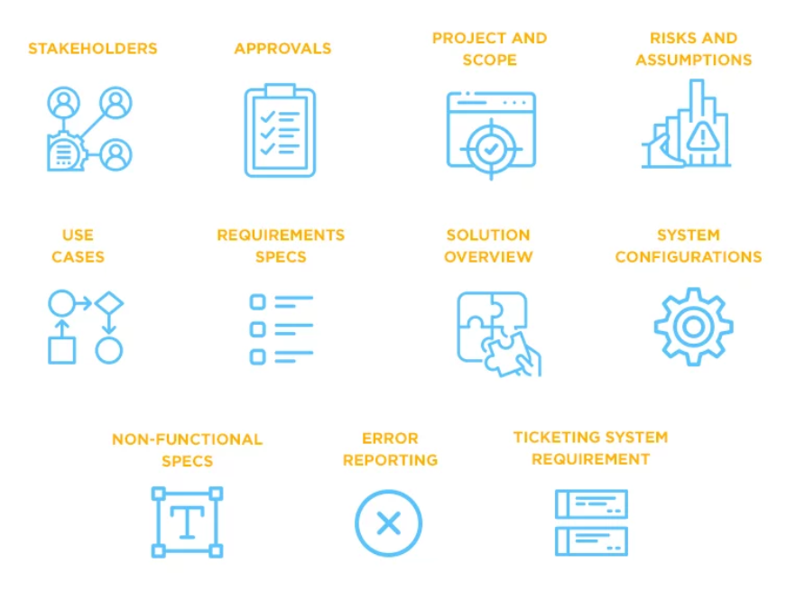

Hình 5. Các mục tạo nên tài liệu kỹ thuật chức năng

FSD trình bày cả những kì vọng đối với nghiệp vụ kinh doanh và cả đội kỹ thuật. Các tài liệu đặc tả chức năng chủ yếu dành cho các lập trình viên – những người viết mã để cung cấp giải pháp tối ưu cho người dùng. Sau khi được tất các các bên liên quan chính xem xét và duyệt thì tài liệu này sẽ được phổ biến xuống tất cả các thành viên còn lại trong tổ chức thực hiện.

Lợi ích của tài liệu FSD

* Giảm thiểu rủi ro
* Tăng cường giao tiếp tránh “Design by committee” (ám chỉ một dự án có nhiều designer tham gia nhưng không có kế hoạch hoặc tầm nhìn thống nhất.)
* Tăng hiệu quả
* Tránh tính năng không cần thiết

**b. Workflow**

Một Workflow bao gồm một mô hình hoạt động kinh doanh được phối hợp và lặp lại, được kích hoạt bởi tài nguyên có hệ thống thành các quy trình biến đổi vật liệu, cung cấp dịch vụ hoặc xử lý thông tin. Nói một cách đơn giản nhất, workflow chính là các bước liên quan đến quá trình hoàn thành công việc.

Các bước xây dựng workflow hiệu quả

* Bước 1: Xác định nguồn dữ liệu ban đầu - Để xây dựng và cải thiện một workflow cần hiểu phương pháp hoạt động của quy trình công việc này hiện tại như thế nào.
* Bước 2: Liệt kê các nhiệm vụ cần được hoàn thành
* Bước 3: Xác định người chịu trách nhiệm cho từng nhiệm vụ
* Bước 4: Tạo sơ đồ quy trình làm việc - Khi đã hoàn thành các bước trên có thể bắt đầu phác thảo sơ đồ quy trình công việc.
* Bước 5: Kiểm tra quy trình công việc bạn đã tạo
* Bước 6: Huấn luyện nhóm về quy trình làm việc mới
* Bước 7: Triển khai quy trình làm việc mới

**c. Usecase**

* Mục đích

Use case và user scenario mô tả cách một người hoặc một hệ thống tương tác với giải pháp đang được mô hình hóa để đạt một mục tiêu

* Mô tả

Use case mô tả các tương tác giữa các tác nhân chính, giải pháp, và bất kì tác nhân phụ nào cần thiết để đạt được mục tiêu của tác nhân chính. Use case thường được kích hoạt bởi tác nhân chính, nhưng trong một số phương pháp cũng có thể được kích hoạt bởi một hệ thống khác hoặc bởi một sự kiện hoặc bộ đếm thời gian bên ngoài.

Use case mô tả các kết quả có thể có của một nỗ lực để thực hiẹn một mục tiêu cụ thể mà giải pháp sẽ hỗ trợ. Nó trình bày chi tiết các đường đi khác nhau có thể được tuân theo bằng cách xác định các luồng tương tác chính và luồng tương tác thay thế. Luồng tương tác chính hoặc luồng tương tác cơ bản thể hiện cách trực tiếp nhất để hoàn thành mục tiêu của use case. Các trường hợp đặc biệt và trường hợp ngoại lệ dẫn đến việc không hoàn thành mục tiêu của use case được tài liệu hóa trong các luồng tương tác thay thế hoặc luồng tương tác ngoại lệ. Use case thường được viết từ quan điểm của tác nhân và tránh mô tả các hoạt động nội bộ của giải pháp.

Sơ đồ use case là một biểu diễn đồ họa về mối quan hệ giữa các tác nhân với một hoặc nhiều use case được hỗ trợ bởi giải pháp.

**d. User Story**

User Story còn được một số người gọi với cái tên là Scenario (kịch bản) để mô tả một yêu cầu từ người dùng.

Hầu hết User Story được viết bằng ngôn ngữ của người dùng. Vì thế, bất kì người dùng nào cũng có thể đọc và hiểu ngay. User story thường gần gũi với từ ngữ thường ngày của người dùng.

### 2.3.2. Kỹ thuật

Về cơ bản quá trình thiết kế một ứng dụng sẽ trải qua các bước sau:

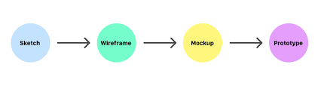

Hình 6. Quá trình thiết kế ứng dụng

**a. Sketch**

Đây là bước đầu tiên, về cơ bản nó chỉ là một bản vẽ tự do, có độ xác thực thấp, mục đích của việc phác thảo chủ yếu để lấy ý tưởng, brainstorming dự án được thuận lợi hơn. Bước này cần thiết để lấy ý tưởng và xây dựng thiết kế.

**b. Wireframe**

Bước này giúp xây dựng bộ khung cơ bản của website hoặc ứng dụng. Trên bản vẽ thể hiện những chức năng chính, chế độ xem và mối quan hệ giữa các tính năng. Các quyết định về nội dung (nội dung / tính năng) và vị trí đặt trên trang web hoặc ứng dụng thường được đưa ra trong giai đoạn này.

Đặc điểm nhận dạng của wireframe:

* Tập trung vào việc thể hiện sự phân bổ bố cục của các thành phần, các nhóm nội dung và chức năng trên trang.
* No colour, no style, no graphics: Không bao gồm các yếu tố như màu sắc, kiểu dáng, đồ họa.

**c. Mockup**

Sau khi có bản Wireframe hoàn chỉnh thì sẽ đến bước vẽ mockup, đến bước này thì hình ảnh của website, ứng dụng sẽ chân thật và rõ hơn. Bản thiết kế đã có thể có màu sắc, logo thương hiệu, content chính…những thường là mô hình tĩnh.

**d. Prototype**

Đây là thiết kế sát nhất với sản phẩm thực tế được phát triển về tính năng, màu sắc, nội dung và đặc biệt là tính “động”, tức là có thể mô tả thao tác giữa các màn hình như sản phẩm thật.

Ở đề tài này, doanh nghiệp chỉ giảng giải cho sinh viên thực hiện vẽ mockup.

### 2.3.3. Công cụ Figma

Figma là công cụ được ra mắt vào năm 2016, với giao diện thân thiện và tính dễ sử dụng, Figma đã nhanh chóng nổi lên và trở thành một công cụ thiết kế giao diện người dùng phổ biến trong cộng đồng công nghệ toàn cầu.

# CHƯƠNG 3: PHÂN TÍCH HỆ THỐNG PHẦN MỀM QUẢN LÝ BỆNH NHÂN KHOA TIM MẠCH

## 3.1. Tổng quan về hệ thống

### 3.1.1. Quy trình hoạt động cơ bản

Với tính chất quan trọng cũng như bảo mật cao của hệ thống quản lý bệnh nhân tại bệnh viện đòi hỏi việc xây dựng quy trình hoạt động phải tuân thủ một số quy tắc để đảm bảo tính chính xác, thống nhất và tính toàn vẹn của dữ liệu. Quy trình hoạt động tại bệnh viện phải được thực hiện tuần tự, hạn chế sai sót tối thiểu dựa trên các yếu tố cơ bản:

* Dựa trên nhu cầu truy xuất và lưu trữ dữ liệu giữa các khoa trong bệnh viện.
* Dựa trên các quy chế về cách thức hoạt động bệnh viện được Bộ Y Tế ban hành.
* Dựa trên sự thống nhất giữa các khoa cũng như các y bác sĩ để đề ra quy trình hoạt động tối ưu cho hệ thống.

Quy trình khám cơ bản tại khoa tim mạch diễn ra như sau:

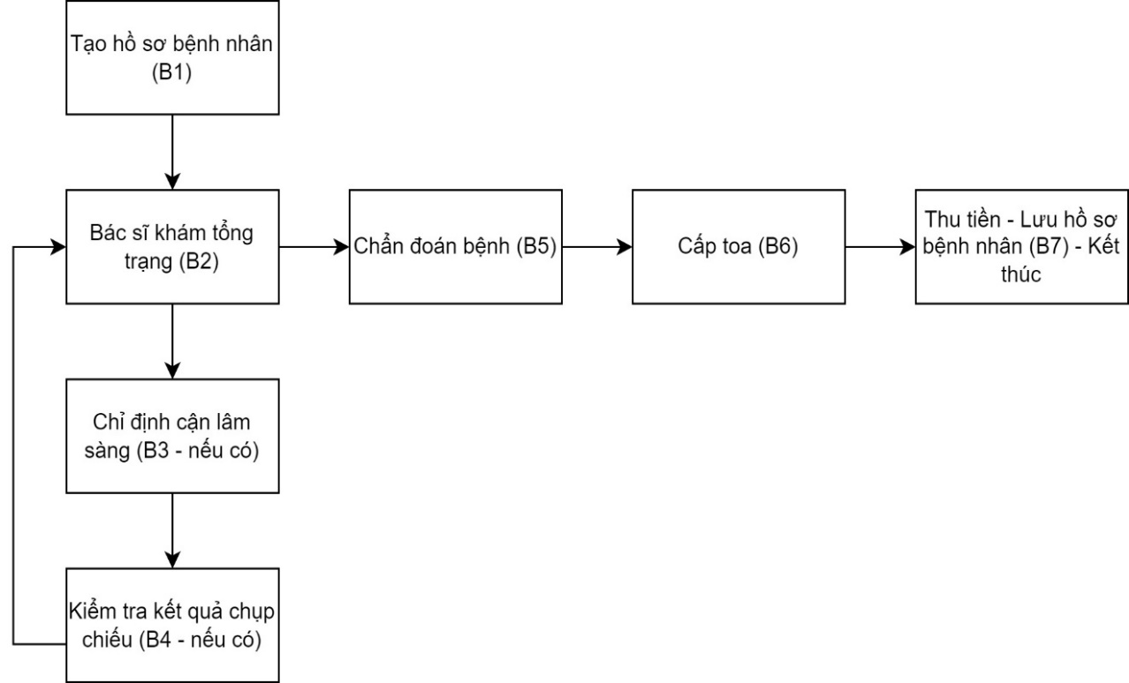

Hình 7. Quy trình khám cơ bản khoa tim mạch

Quy trình tổng quát hoạt động của hệ thống diễn ra như sau:

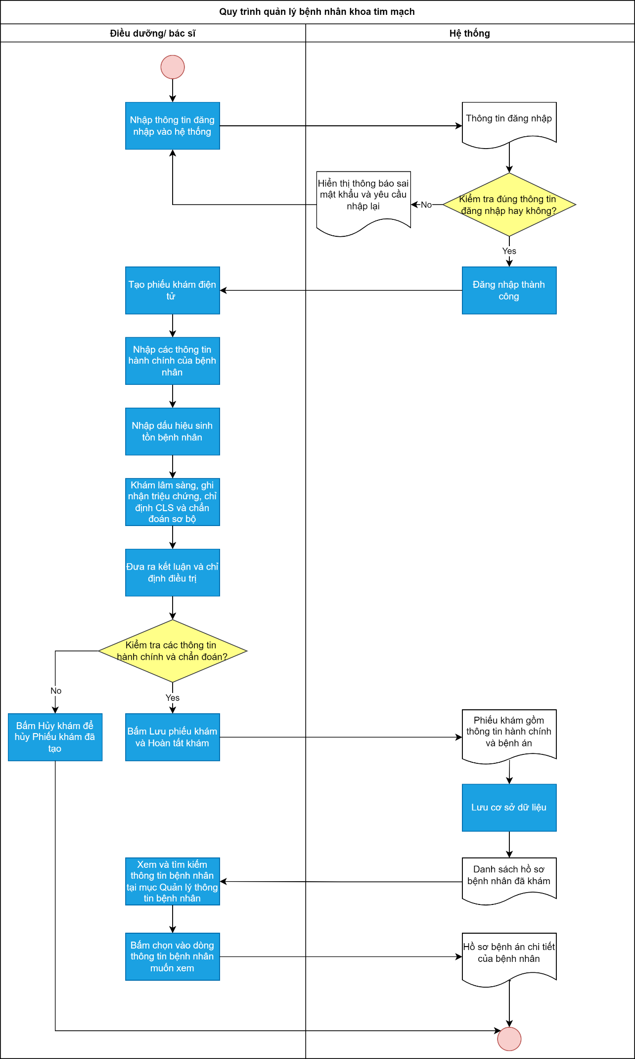

Hình 8. Quy trình tổng quát hoạt động của hệ thống

### 3.1.2. Giới thiệu về hệ thống phần mềm quản lý bệnh nhân

Phần mềm quản lý bệnh nhân khoa tim mạch tại bệnh viện Đa khoa Gia Đình mang sứ mệnh quản lý các thông tin hành chính của bệnh nhân, lịch sử khám chữa bệnh, kết luận cho các chỉ định cận lâm sàng. Phần mềm gồm các tính năng như sau:

* Tạo phiếu khám gồm thông tin bệnh nhân
* Nhập chỉ số dấu hiệu sinh tồn vào phiếu khám
* Nhập các chỉ định lâm sàng, cận lâm sàng trong phiếu khám
* Chẩn đoán bệnh trạng trong phiếu khám
* Nhập chỉ định điều trị trong phiếu khám
* Tìm kiếm thông tin bệnh nhân
* Hiển thị danh sách bệnh nhân
* Hiển thị hồ sơ của từng bệnh nhân

Đối tượng người dùng chính của phần mềm gồm các y bác sĩ trong bệnh viện, các điều dưỡng tại bốt điều dưỡng.

## 3.2. Phân tích yêu cầu hệ thống

### 3.2.1. Yêu cầu chức năng

Các chức năng chính của phần mềm được liệt kê trong bảng sau:

|  |  |  |
| --- | --- | --- |
| **STT** | **Chức năng** | **Mô tả chức năng** |
| 1 | Đăng nhập | Đăng nhập vào hệ thống bằng tài khoản đã được cấp theo mã tên quy định tại bệnh viện |
| 2 | Đăng xuất | Đăng xuất tài khoản hiện tại, về lại trang đăng nhập |
| 3 | Quên mật khẩu | Khi bấm quên mật khẩu, hệ thống sẽ hiện thông báo hướng dẫn nhận lại mật khẩu mới |
| 4 | Ghi nhớ đăng nhập | Tick chọn vào mục Ghi nhớ đăng nhập ở trang Đăng nhập, hệ thống sẽ tự động ghi nhớ tài khoản cho những lần tiếp theo |
| 5 | Phiếu khám điện tử | Tạo phiếu khám, điền các thông tin bệnh nhân bao gồm họ tên, ngày sinh, giới tính, số điện thoại, địa chỉ, triệu chứng bệnh |
| 6 | Cập nhật phiếu khám | Điền các thông tin, thông số khám của bệnh nhân tại lưới Khám lâm sàng trong phiếu khám |
| 7 | Quản lý chẩn đoán | Hiển thị danh sách chẩn đoán; thêm/ sửa/ xóa/ cập nhật chẩn đoán |
| 8 | Quản lý thông tin bệnh nhân | Hiển thị danh sách bệnh nhân đã đến khám, cho phép tìm kiếm thông tin bệnh nhân |
| 9 | Quản lý hồ sơ bệnh nhân | Hồ sơ gồm các thông tin hành chính của bệnh nhân, chẩn đoán, chỉ định điều trị, lần khám gần nhất. |

Bảng 1. Chức năng của hệ thống

### 3.2.2. Yêu cầu phi chức năng

**a. Yêu cầu về bảo mật**

* Phần mềm phải được thiết kế dựa trên hệ thống bảo mật nhiều lớp và chặt chẽ. Hệ thống cần được sử dụng đầy đủ các giải pháp công nghệ nhằm tăng cường bảo mật và đảm bảo tính an toàn, toàn vẹn dữ liệu.
* Thiết lập an ninh cho máy chủ
* Sao lưu dữ liệu định kỳ theo tuần
* Thực hiện cơ chế kiểm soát truy cập, từ chối truy cấp khi chưa được cấp quyền.
* Các tài khoản sẽ được phân quyền để sử dụng các tính năng khác nhau của hệ thống.

**b. Yêu cầu về hiệu suất hoạt động**

* Hệ thống hoạt động 24/7, với thời gian phản hồi nhanh.
* Phần mềm dễ sử dụng, màu sắc hài hòa dễ nhìn.
* Giao diện thân thiện với người dùng
* Thiết kế phần mềm với font chữ dễ đọc, ý nghĩa rõ ràng.
* Ngôn ngữ mặc định là tiếng Việt.

**c. Yêu cầu về hạ tầng thiết bị**

* Yêu cầu tối thiểu về cấu hình để hệ thống đạt hiệu suất tối ưu như sau:

|  |  |  |  |
| --- | --- | --- | --- |
| **STT** | **Tên thiết bị** | **Mô tả** | **Cấu hình** |
| 1 | Máy chủ | Quản trị dữ liệu | - CPU Xeon 3.1  - SSD 1 x 128GB (HĐH), HDD 2 x 1TB, RAM = 8GB/ 16GB  - HĐH: Windows Server 2012 R2  - SQL Server 2016 |
| 2 | Máy trạm | Sử dụng nhập liệu | - CPU core i5  - HDD 250GB, RAM >= 4GB  - HĐH: Windows 7 |
| 3 | Bộ lưu điện | Lưu điện đề phòng cúp điện | Công suất 500 – 1000 VA |
| 4 | Mạng LAN | Mạng ổn định, các máy trạm thông với máy chủ |  |

Bảng 2. Yêu cầu về hạ tầng thiết bị

**d. Yêu cầu về tốc độ xử**

* Phần mềm với chức năng chính là quản lý dữ liệu lớn, vì vậy hệ thống phải đảm bảo thời gian truy xuất dữ liệu nhanh (trong vòng 5 giây).
* Thời gian để hệ thống phản hồi lại thông tin tiếp nhận yêu cầu xử lí từ phía người dùng là 3 giây.
* Thời gian cho phép để gửi kết quả tìm kiếm thông tin là 10 giây
* Hệ thống cho phép số lượng giao dịch nhiều người cùng lúc (tối thiểu 50 user).

**e. Yêu cầu về cơ sở dữ liệu**

Cần lựa chọn hệ quản trị CSDL phổ biến, đảm bảo được độ tin cậy. Hệ CSDL cần đạt được các điều kiện sau:

- Ổn định cao về mô hình phát triển.

- Tốc độ phát triển CSDL tăng nhanh.

- Lưu lượng truy nhập tăng nhanh.

- Có sự hỗ trợ bảo hành, hỗ trợ kỹ thuật từ những hãng công nghệ lớn.

- Hỗ trợ những kỹ thuật tiên tiến nhất như non-SQL.

- Xử lý song song, phân tích BI.

- Có khả năng đáp ứng sao lưu dự phòng dữ liệu.

- Lưu trữ thông tin người dùng cập nhật thao tác với dữ liệu.

## 3.3. Usecase hệ thống

### 3.3.1. Mô hình usecase tổng quát

Sơ đồ usecase tổng quát của hệ thống được thể hiện như hình …

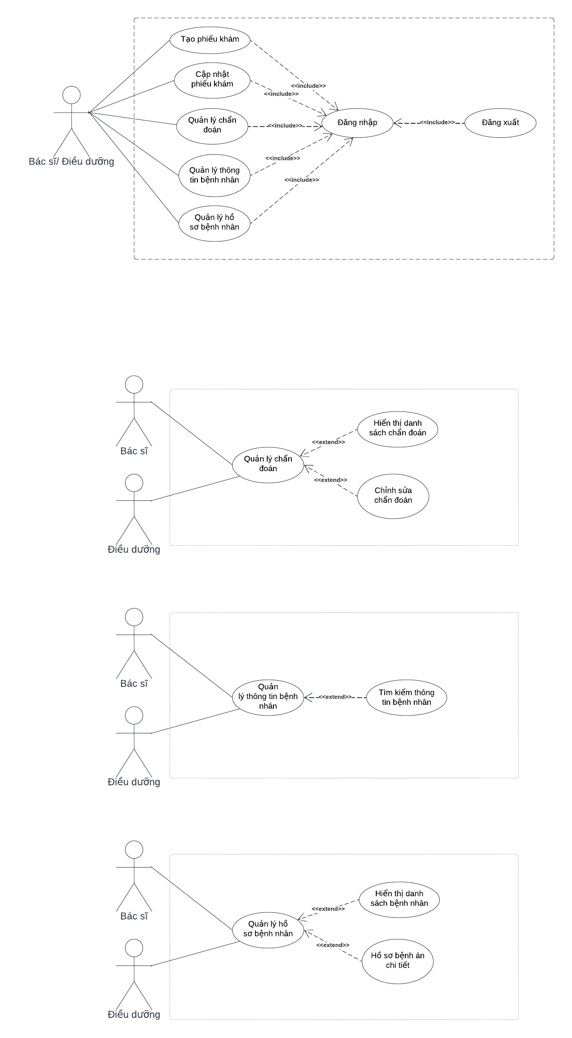

Hình 9. Usecase tổng quát của hệ thống

### 3.3.2. Mô tả chi tiết usecase

Danh sách usecase hệ thống được liệt kê dưới bảng 3 sau:

|  |  |
| --- | --- |
| **Mã Usecase** | **Tên Usecase** |
| UC_01 | Đăng nhập |
| UC_02 | Đăng xuất |
| UC_03 | Tạo phiếu khám |
| UC_04 | Cập nhật phiếu khám |
| UC_05.1 | Hiển thị danh sách chẩn đoán |
| UC_05.2 | Chỉnh sửa chẩn đoán |
| UC_06 | Tìm kiếm thông tin bệnh nhân |
| UC_07.1 | Hiển thị danh sách bệnh nhân |
| UC_07.2 | Hồ sơ bệnh án chi tiết |

Bảng 3. Danh sách usecase hệ thống

Đặc tả chi tiết các usecase được thể hiện trong bảng 4 đến bảng 13

|  |  |
| --- | --- |
| **Mã usecase:** UC_01 | **Tên usecase:** Đăng nhập |
| **Mô tả:** Bác sĩ và điều dưỡng truy cập vào phần mềm quản lý bệnh nhân bằng tài khoản đã được cấp tại phòng Kỹ thuật Công nghệ để dùng các chức năng có trong phần mềm | |
| **Tác nhân:** Bác sĩ, điều dưỡng | |
| **Độ ưu tiên:** H | |
| **Kích hoạt:** Bác sĩ và điều dưỡng muốn đăng nhập vào hệ thống | |
| **Mối quan hệ:**  - Include: Tạo phiếu khám, Cập nhật phiếu khám, Quản lý chẩn đoán, Quản lý Thông tin bệnh nhân, Quản lý hồ sơ bệnh nhân, Đăng xuất | |
| **Điều kiện tiên quyết:**  - Bác sĩ và điều dưỡng đã có tài khoản đăng nhập  - Thiết bị sử dụng để truy cập vào hệ thống đã được kết nối mạng LAN khi thực hiện | |
| **Điều kiện kết thúc:**  - Bác sĩ và điều dưỡng đăng nhập thành công tài khoản  - Hệ thống ghi nhận thông tin đăng nhập | |
| **Luồng xử lí chính (Basic Flow):**  1. Bác sĩ, điều dưỡng truy cập vào phần mềm quản lý bệnh nhân  2. Hệ thống hiển thị trang đăng nhập  3. Bác sĩ, điều dưỡng nhập thông tin tài khoản vào hệ thống và chọn lệnh đăng nhập  4. Hệ thống xác nhận tài khoản hợp lệ và cho phép truy cập vào hệ thống | |
| **Các hoạt động thay thế trong trường hợp không thành công:**  AF1. Bác sĩ, điều dưỡng nhập sai mật khẩu  - Hệ thống hiển thị thông báo sai mật khẩu và yêu cầu người dùng nhập lại | |

Bảng 4. Chi tiết usecase Đăng nhập

|  |  |
| --- | --- |
| **Mã usecase:** UC_02 | **Tên usecase:** Đăng xuất |
| **Mô tả:** Bác sĩ và điều dưỡng đăng xuất khỏi tài khoản đang truy cập | |
| **Tác nhân:** Bác sĩ, điều dưỡng | |
| **Độ ưu tiên:** H | |
| **Kích hoạt:** Bác sĩ và điều dưỡng muốn đăng xuất khỏi hệ thống | |
| **Mối quan hệ:**  - Include: Đăng nhập | |
| **Điều kiện tiên quyết:**  **-** Bác sĩ và điều dưỡng đang trong trạng thái truy cập tài khoản vào hệ thống  - Thiết bị sử dụng để truy cập vào hệ thống đã được kết nối mạng LAN khi thực hiện | |
| **Điều kiện kết thúc:**  - Bác sĩ, điều dưỡng đăng xuất khỏi tài khoản  - Hệ thống chuyển về giao diện Đăng nhập ban đầu | |
| **Luồng xử lí chính (Basic Flow):**  1. Bác sĩ, điều dưỡng truy cập vào màn hình chức năng của hệ thống sau khi đăng nhập thành công  2. Bác sĩ, điều dưỡng chọn mục Đăng xuất tại thanh tab ngang  3. Hệ thống đăng xuất khỏi tài khoản người dùng hiện tại  4. Hệ thống trở về giao diện Đăng nhập ban đầu | |
| **Các hoạt động thay thế trong trường hợp không thành công:**  AF1. Khi lỗi server/mất mạng xảy ra, bác sĩ hoặc điều dưỡng không thể đăng xuất tài khoản khỏi hệ thống | |

Bảng 5. Chi tiết usecase Đăng xuất

|  |  |
| --- | --- |
| **Mã usecase:** UC_03 | **Tên usecase:** Tạo phiếu khám |
| **Mô tả:** Bác sĩ hoặc điều dưỡng tạo Phiếu khám điện tử để lấy thông tin hành chính và thông tin bệnh sử của bệnh nhân | |
| **Tác nhân:** Bác sĩ, điều dưỡng | |
| **Độ ưu tiên:** H | |
| **Kích hoạt:** Bác sĩ hoặc điều dưỡng muốn tạo Phiếu khám | |
| **Mối quan hệ:**  - Include: Đăng nhập | |
| **Điều kiện tiên quyết:**  - Bác sĩ, điều dưỡng đang đăng nhập vào hệ thống  - Thiết bị sử dụng để truy cập vào hệ thống đã được kết nối mạng LAN khi thực hiện | |
| **Điều kiện kết thúc:**  - Bác sĩ, điều dưỡng tạo được Phiếu khám | |
| **Luồng xử lí chính (Basic Flow):**  1. Bác sĩ, điều dưỡng truy cập vào màn hình chức năng của hệ thống sau khi đăng nhập thành công  2. Bác sĩ, điều dưỡng chọn mục Phiếu khám tại thanh tab ngang  3. Hệ thống hiển thị giao diện Phiếu khám để điều dưỡng nhập thông tin hành chính của bệnh nhân | |
| **Các hoạt động thay thế trong trường hợp không thành công:**  AF1. Khi lỗi server xảy ra, hệ thống không thể tạo được phiếu khám | |

Bảng 6. Chi tiết usecase Tạo phiếu khám

|  |  |
| --- | --- |
| **Mã usecase:** UC_04 | **Tên usecase:** Cập nhật phiếu khám |
| **Mô tả:** Bác sĩ, điều dưỡng nhập thêm các thông tin khám lâm sàng vào phiếu khám | |
| **Tác nhân:** Bác sĩ, điều dưỡng | |
| **Độ ưu tiên:** H | |
| **Kích hoạt:** Bác sĩ hoặc điều dưỡng muốn cập nhật thêm thông tin khám vào Phiếu khám | |
| **Mối quan hệ:**  - Include: Đăng nhập | |
| **Điều kiện tiên quyết:**  - Bác sĩ, điều dưỡng đang đăng nhập vào hệ thống  - Bác sĩ, điều dưỡng đã tạo Phiếu khám  - Thiết bị sử dụng để truy cập vào hệ thống đã được kết nối mạng LAN khi thực hiện | |
| **Điều kiện kết thúc:**  - Bác sĩ, điều dưỡng cập nhật đầy đủ thông tin khám và lưu lại Phiếu khám  - Bác sĩ, điều dưỡng bấm Hoàn tất khám để kết thúc lượt khám | |
| **Luồng xử lí chính (Basic Flow):**  1. Bác sĩ, điều dưỡng truy cập vào màn hình chức năng của hệ thống sau khi đăng nhập thành công  2. Bác sĩ, điều dưỡng tạo thành công Phiếu khám và ghi nhận các thông tin hành chính của bệnh nhân  3. Điều dưỡng hoặc bác sĩ đo sinh hiệu và nhập các chỉ số vào khung Dấu hiệu sinh tồn  4. Bác sĩ khám lâm sàng cho bệnh nhân, đưa ra chỉ định CLS và chẩn đoán sơ bộ, kết luận và đưa ra chỉ định điều trị  5. Bác sĩ, điều dưỡng bấm Lưu phiếu khám  6. Bác sĩ, điều dưỡng bấm Hoàn tất khám để kết thúc lượt khám  7. Hệ thống ghi nhận yêu cầu của người dùng và lưu lại các thông tin trong phiếu khám vào cơ sở dữ liệu | |
| **Các hoạt động thay thế trong trường hợp không thành công:**  AF1. Bác sĩ, điều dưỡng kiểm tra thông tin trong Phiếu khám chưa đúng  - Bác sĩ, điều dưỡng bấm chọn Hủy phiếu khám  - Hệ thống ghi nhận yêu cầu của người dùng và hủy toàn bộ thông tin của Phiếu khám vừa tạo | |

Bảng 7. Chi tiết usecase Cập nhật phiếu khám

Sơ đồ phân rã usecase Quản lý chẩn đoán:

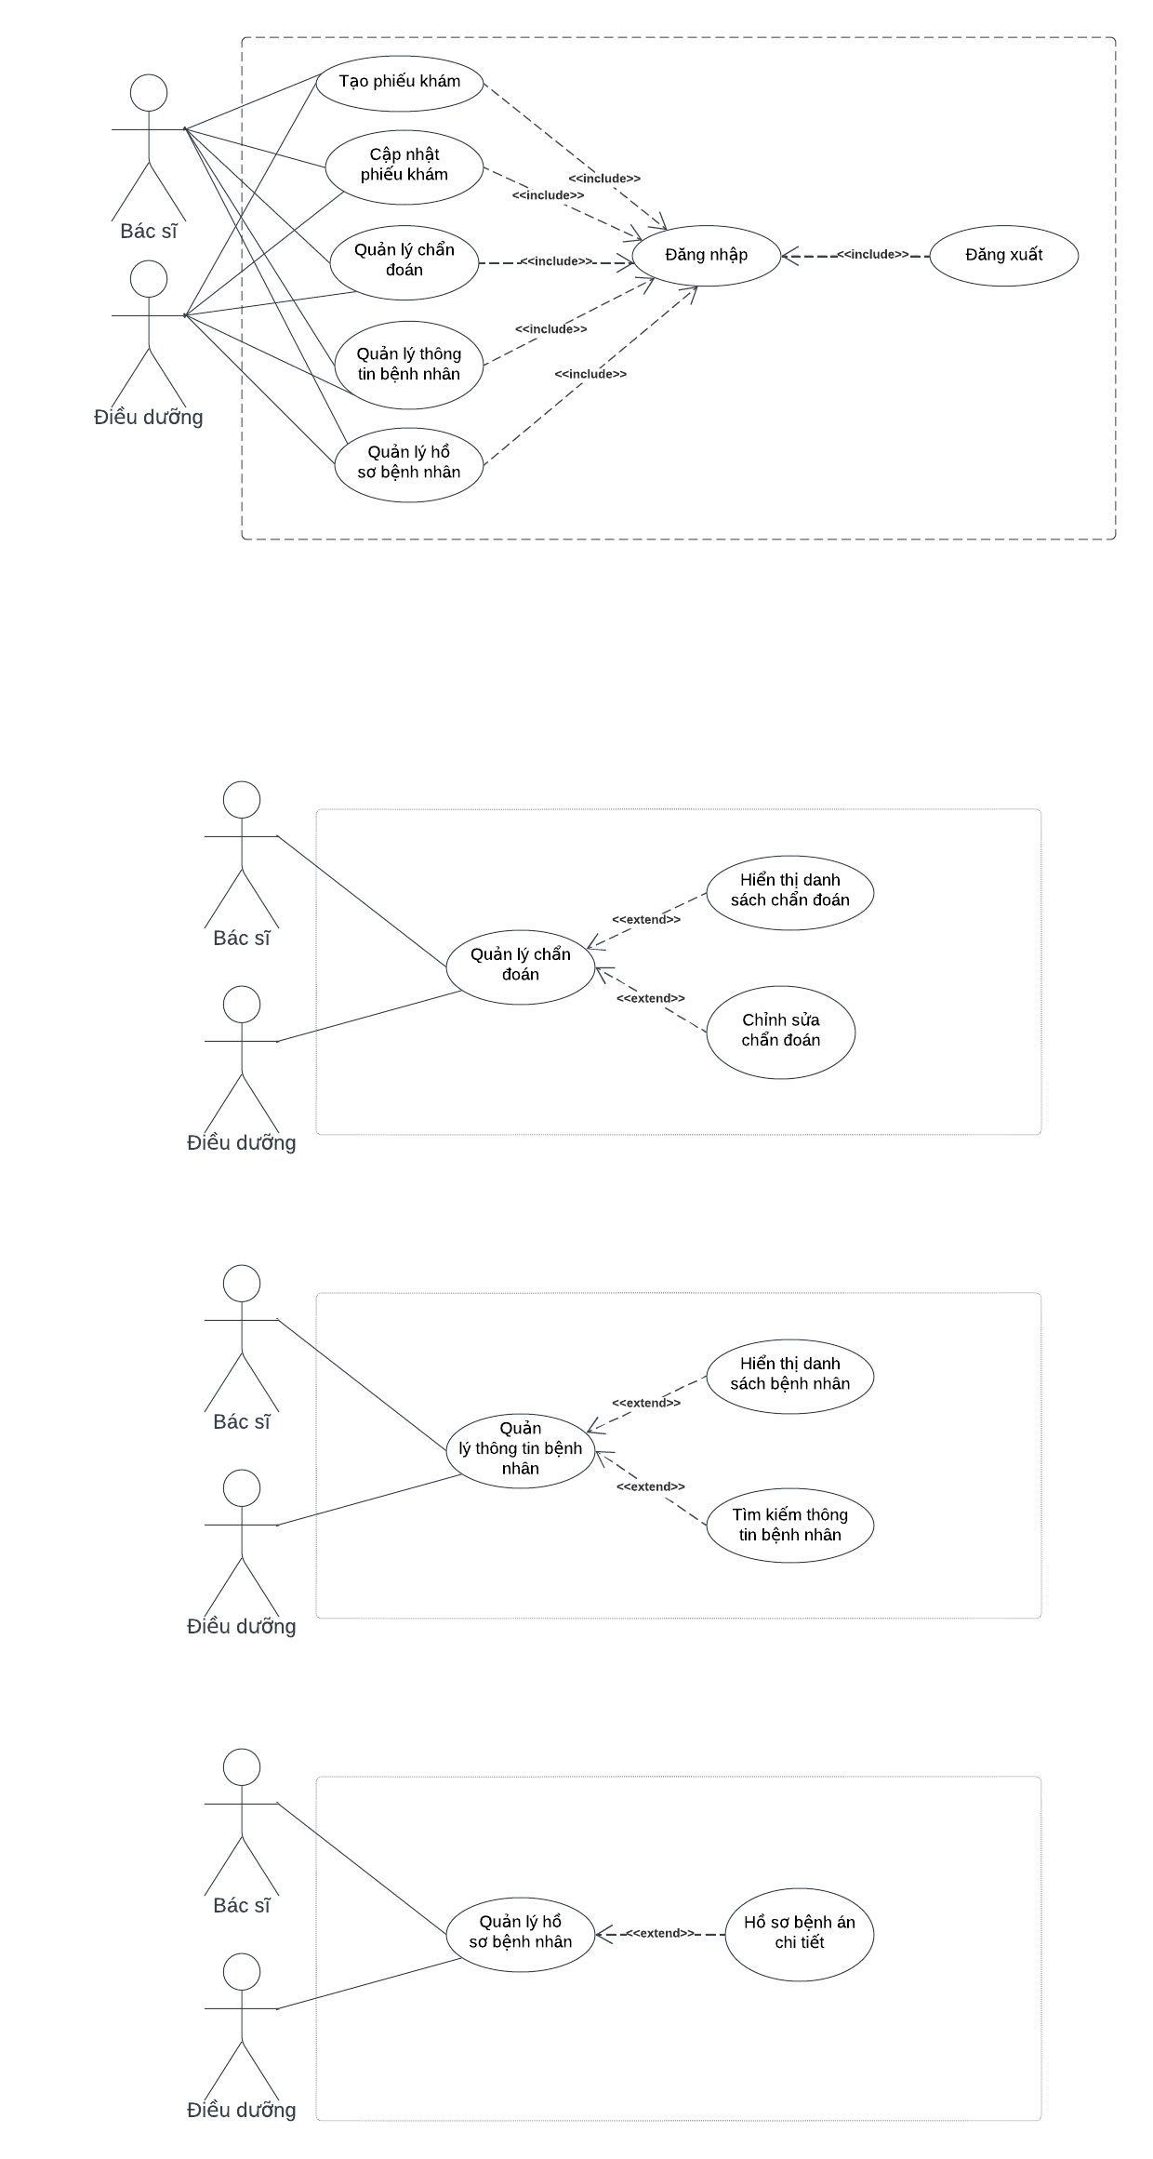

Hình 10. Phân rã use case Quản lý chẩn đoán

|  |  |
| --- | --- |
| **Mã usecase:** UC_05.1 | **Tên usecase:** Hiển thị danh sách chẩn đoán |
| **Mô tả:** Bác sĩ, điều dưỡng xem được danh sách chẩn đoán các bệnh liên quan đến tim mạch đã được lưu trong hệ thống | |
| **Tác nhân:** Bác sĩ, điều dưỡng | |
| **Độ ưu tiên:** H | |
| **Kích hoạt:** Bác sĩ, điều dưỡng muốn xem danh sách chẩn đoán bệnh tim mạch | |
| **Mối quan hệ:**  - Extend: Quản lý chẩn đoán | |
| **Điều kiện tiên quyết:**  - Bác sĩ, điều dưỡng đang đăng nhập vào hệ thống  - Danh sách chẩn đoán đã được tạo và lưu sẵn trong cơ sở dữ liệu  - Thiết bị sử dụng để truy cập vào hệ thống đã được kết nối mạng LAN khi thực hiện | |
| **Điều kiện kết thúc:**  - Hệ thống hiển thị đầy đủ danh sách chẩn đoán bệnh đã được lưu trong hệ thống | |
| **Luồng xử lí chính (Basic Flow):**  1. Bác sĩ, điều dưỡng truy cập vào màn hình chức năng của hệ thống sau khi đăng nhập thành công  2. Bác sĩ, điều dưỡng chọn mục Chẩn đoán tại thanh tab ngang  3. Hệ thống hiển thị đầy đủ danh sách chẩn đoán bệnh | |
| **Các hoạt động thay thế trong trường hợp không thành công:**  AF1. Khi lỗi server xảy ra, hệ thống không thể hiện thị danh sách chẩn đoán | |

Bảng 8. Chi tiết usecase Hiển thị danh sách chẩn đoán

|  |  |
| --- | --- |
| **Mã usecase:** UC_05.2 | **Tên usecase:** Chỉnh sửa chẩn đoán |
| **Mô tả:** Bác sĩ, điều dưỡng chỉnh sửa các chẩn đoán để danh sách chẩn đoán đầy đủ | |
| **Tác nhân:** Bác sĩ, điều dưỡng | |
| **Độ ưu tiên:** H | |
| **Kích hoạt:** Bác sĩ, điều dưỡng muốn chỉnh sửa danh sách chẩn đoán | |
| **Mối quan hệ:**  - Extend: Quản lý chẩn đoán | |
| **Điều kiện tiên quyết:**  - Bác sĩ, điều dưỡng đang đăng nhập vào hệ thống  - Danh sách chẩn đoán đã được tạo và lưu sẵn trong cơ sở dữ liệu  - Thiết bị sử dụng để truy cập vào hệ thống đã được kết nối mạng LAN khi thực hiện | |
| **Điều kiện kết thúc:**  - Bác sĩ, điều dưỡng chỉnh sửa chẩn đoán bệnh thành công | |
| **Luồng xử lí chính (Basic Flow):**  1. Bác sĩ, điều dưỡng truy cập vào màn hình chức năng của hệ thống sau khi đăng nhập thành công  2. Bác sĩ, điều dưỡng chọn mục Chẩn đoán tại thanh tab ngang  3. Hệ thống hiển thị đầy đủ danh sách chẩn đoán bệnh  4. Bác sĩ, điều dưỡng nhấp chọn vào tên chẩn đoán chưa đúng và bấm nút Sửa để sửa chẩn đoán  5. Bác sĩ, điều dưỡng bấm nút Lưu để lưu lại chẩn đoán vừa sửa | |
| **Các hoạt động thay thế trong trường hợp không thành công:**  AF1. Khi lỗi server xảy ra, hệ thống không thể lưu chẩn đoán vừa được chỉnh sửa | |

Bảng 9. Chi tiết usecase Chỉnh sửa chẩn đoán

Sơ đồ phân rã usecase Quản lý thông tin bệnh nhân:

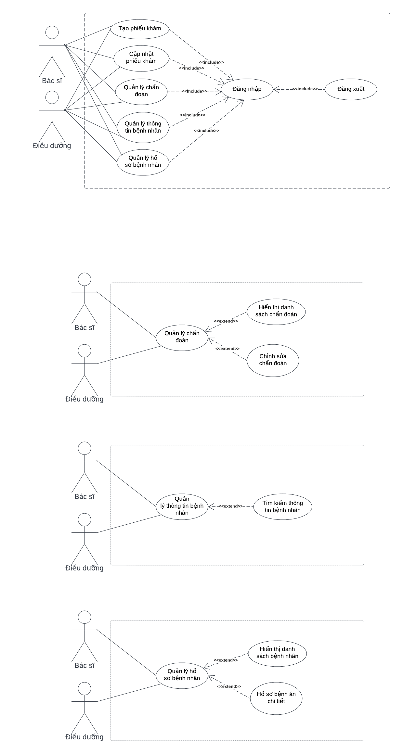

Hình 11. Phân rã usecase Quản lý thông tin bệnh nhân

|  |  |
| --- | --- |
| **Mã usecase:** UC_06 | **Tên usecase:** Tìm kiếm thông tin bệnh nhân |
| **Mô tả:** Bác sĩ, điều dưỡng tìm kiếm được bệnh nhân đã khám được lưu trong hệ thống | |
| **Tác nhân:** Bác sĩ, điều dưỡng | |
| **Độ ưu tiên:** H | |
| **Kích hoạt:** Bác sĩ, điều dưỡng muốn tìm kiếm bệnh nhân | |
| **Mối quan hệ:**  - Extend: Quản lý thông tin bệnh nhân | |
| **Điều kiện tiên quyết:**  - Bác sĩ, điều dưỡng đang đăng nhập vào hệ thống  - Danh sách bệnh nhân đã khám được lưu trong hệ thống  - Thiết bị sử dụng để truy cập vào hệ thống đã được kết nối mạng LAN khi thực hiện | |
| **Điều kiện kết thúc:**  - Hệ thống hiển thị được đầy đù thông tin bệnh nhân mà người dùng muốn tìm | |
| **Luồng xử lí chính (Basic Flow):**  1. Bác sĩ, điều dưỡng truy cập vào màn hình chức năng của hệ thống sau khi đăng nhập thành công  2. Bác sĩ, điều dưỡng chọn mục Quản lý thông tin bệnh nhân tại thanh tab ngang  3. Hệ thống hiển thị giao diện Tìm kiếm bệnh nhân  4. Bác sĩ, điều dưỡng nhập mã BN hoặc tên bệnh nhân để tìm kiếm thông tin chi tiết của bệnh nhân  5. Hệ thống trả về các kết quả tìm kiếm thông tin liên quan | |
| **Các hoạt động thay thế trong trường hợp không thành công:**  AF1. Bác sĩ, điều dưỡng nhập sai mã BN khi tìm kiếm  - Hệ thống không trả về bất cứ kết quả tìm kiếm nào | |

Bảng 10. Chi tiết usecase Tìm kiếm thông tin bệnh nhân

Sơ đồ phân rã usecase Quản lý hồ sơ bệnh nhân:



Hình 12. Phân rã usecase Quản lý hồ sơ bệnh nhân

|  |  |
| --- | --- |
| **Mã usecase:** UC_07.1 | **Tên usecase:** Hiển thị danh sách bệnh nhân |
| **Mô tả:** Bác sĩ, điều dưỡng xem được danh sách bệnh nhân đã khám | |
| **Tác nhân:** Bác sĩ, điều dưỡng | |
| **Độ ưu tiên:** H | |
| **Kích hoạt:** Bác sĩ, điều dưỡng muốn xem danh sách bệnh nhân đã khám được lưu trong hệ thống | |
| **Mối quan hệ:**  - Extend: Quản lý hồ sơ bệnh nhân | |
| **Điều kiện tiên quyết:**  - Bác sĩ, điều dưỡng đang đăng nhập vào hệ thống  - Danh sách bệnh nhân đã khám được lưu trong hệ thống  - Thiết bị sử dụng để truy cập vào hệ thống đã được kết nối mạng LAN khi thực hiện | |
| **Điều kiện kết thúc:**  - Hệ thống hiển thị đầy đủ danh sách bệnh nhân đã khám | |
| **Luồng xử lí chính (Basic Flow):**  1. Bác sĩ, điều dưỡng truy cập vào màn hình chức năng của hệ thống sau khi đăng nhập thành công  2. Bác sĩ, điều dưỡng chọn mục Quản lý hồ sơ bệnh nhân tại thanh tab ngang  3. Hệ thống hiển thị đầy đủ danh sách bệnh nhân đã khám | |
| **Các hoạt động thay thế trong trường hợp không thành công:**  AF1. Khi lỗi server xảy ra, hệ thống không hiển thị được danh sách bệnh nhân | |

Bảng 11. Chi tiết usecase Hiển thị danh sách bệnh nhân

|  |  |
| --- | --- |
| **Mã usecase:** UC_07.2 | **Tên usecase:** Hồ sơ bệnh án chi tiết |
| **Mô tả:** Bác sĩ, điều dưỡng xem hồ sơ bệnh án chi tiết của bệnh nhân đã đến khám | |
| **Tác nhân:** Bác sĩ, điều dưỡng | |
| **Độ ưu tiên:** H | |
| **Kích hoạt:** Bác sĩ, điều dưỡng muốn xem hồ sơ bệnh án chi tiết | |
| **Mối quan hệ:**  - Extend: Quản lý hồ sơ bệnh nhân | |
| **Điều kiện tiên quyết:**  - Bác sĩ, điều dưỡng đang đăng nhập vào hệ thống  - Danh sách bệnh nhân đã khám được lưu trong hệ thống  - Thiết bị sử dụng để truy cập vào hệ thống đã được kết nối mạng LAN khi thực hiện | |
| **Điều kiện kết thúc:**  - Hệ thống hiển thị đầy đủ hồ sơ bệnh án | |
| **Luồng xử lí chính (Basic Flow):**  1. Bác sĩ, điều dưỡng truy cập vào màn hình chức năng của hệ thống sau khi đăng nhập thành công  2. Bác sĩ, điều dưỡng chọn mục Quản lý hồ sơ bệnh nhân tại thanh tab ngang  3. Hệ thống hiển thị đầy đủ danh sách bệnh nhân đã khám  4. Bác sĩ, điều dưỡng nhấp chọn vào tên bệnh nhân để xem hồ sơ chi tiết  5. Hệ thống trả về thông tin hồ sơ bệnh án của bệnh nhân | |
| **Các hoạt động thay thế trong trường hợp không thành công:**  AF1. Khi lỗi server xảy ra, hệ thống không hiển thị được hồ sơ bệnh án | |

Bảng 12. Chi tiết usecase Hồ sơ bệnh án chi tiết

# CHƯƠNG 4: THIẾT KẾ VÀ ĐẶC TẢ GIAO DIỆN

## 4.1. Yêu cầu về giao diện

Giao diện đồ hoạ cho người sử dụng được thiết kế nhằm cho người dùng điều khiển trực tiếp trên các thiết bị máy tính của họ. Hầu như những người sử dụng đều yêu cầu một mức độ hoàn hảo cho mọi thiết kế giao diện đồ hoạ, kể cả các trang web hay phần mềm.

Một số yếu tố giúp bản phác thảo giao diện phần mềm hoàn thiện hơn gồm có:

* Đáp ứng đầy đủ yêu cầu của người dùng
* Đơn giản hóa các tác vụ cho người sử dụng
* Mọi thứ cần được thực hiện rõ ràng
* Bố cục được sắp xếp hợp lí
* Tính toán những trường hợp có thể bị lỗi khi thiết kế

Các tiêu chuẩn tương đối khi thiết kế giao diện phần mềm Quản lý bệnh nhân tim mạch như sau:

* Phong cách thiết kế: đơn giản và tinh tế, dễ nhìn, dễ hiểu, phù hợp môi trường bệnh viện
* Màu sắc: hai gam màu chủ đạo là xanh lá và trắng. Đây là tông màu thường sử dụng cho môi trường bệnh viện, công ty
* Bố cục nội dung: trong từng chức năng, hướng người dùng vào chức năng chính, giúp người dùng xác định nhanh thông tin, và ghi nhớ nhanh những vấn đề chủ yếu cần tập trung
* Font chữ: Rõ ràng, chia đậm nhạt tùy ngữ cảnh màn hình
* Thiết kế nhất quán: phong cách, màu sắc, nội dung, font chữ được thống nhất và đồng bộ trong từng giao diện của phần mềm
* Giao diện thiết kế dựa trên các trải nghiệm của người dùng, sử dụng các trình đơn theo ngữ cảnh, theo chính nhu cầu của người dùng. Đảm bảo tính thân thiện, dễ dùng, và dễ thao tác.
* Hiển thị các dữ liệu theo định dạng Unicode, sử dụng toàn bộ ngôn ngữ tiếng Việt trong tất cả các giao diện màn hình.

## 4.2. Thiết kế mockup giao diện phần mềm

Thiết bị máy tính hoặc laptop sử dụng mạng LAN nội bộ để truy cập vào hệ thống quản lý bệnh nhân. Màn hình Đăng nhập xác thực thông tin người dùng truy cập có hợp lệ hay không để tiếp tục sử dụng các chức năng bên trong

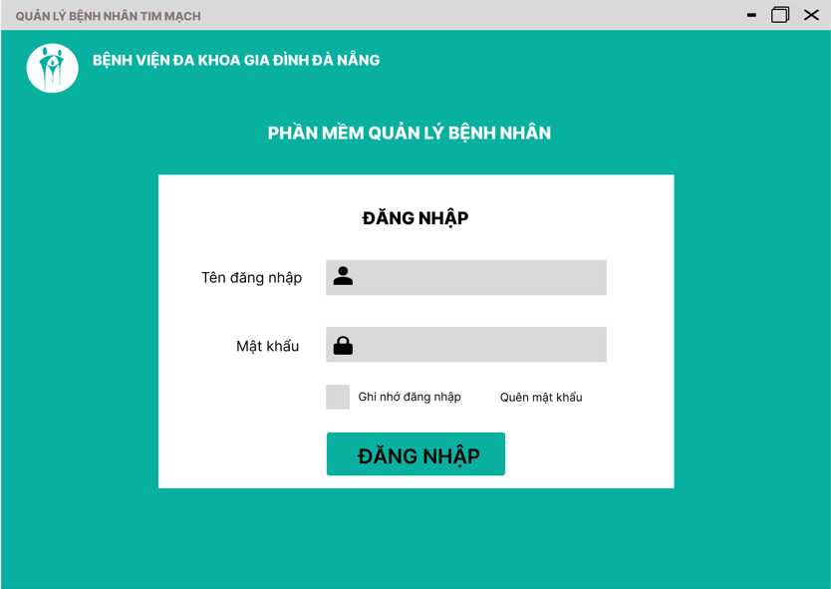

Hình 13. Giao diện Đăng nhập

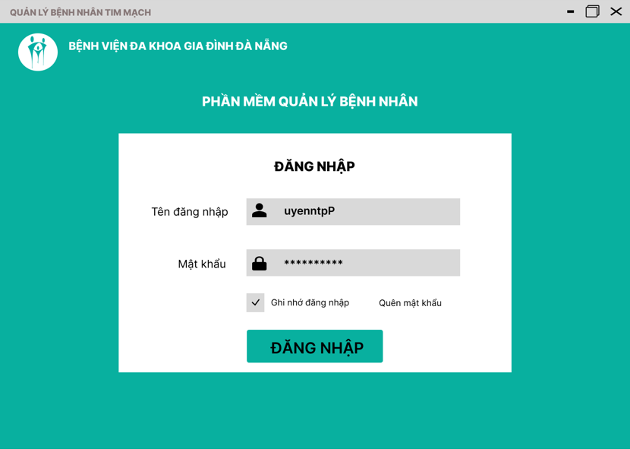

Hình 14. Giao diện nhập thông tin tài khoản

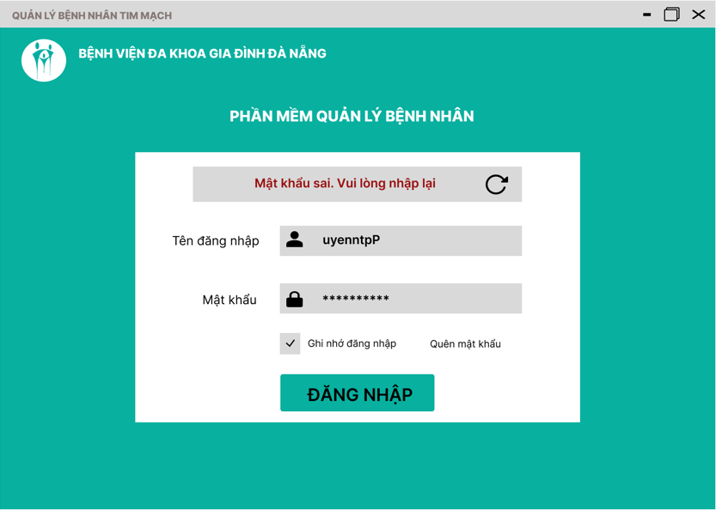

Hình 15. Giao diện nhập sai mật khẩu

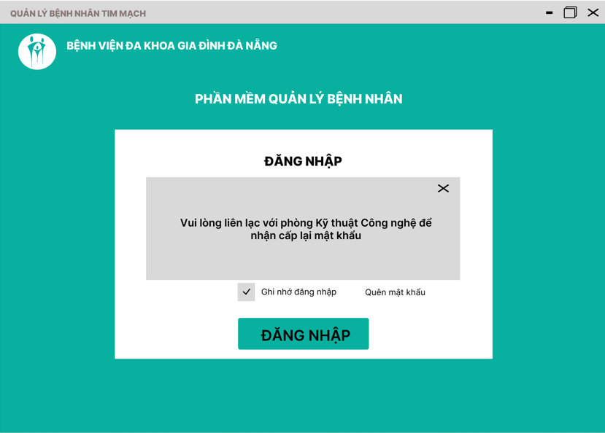

Hình 16. Giao diện Quên mật khẩu

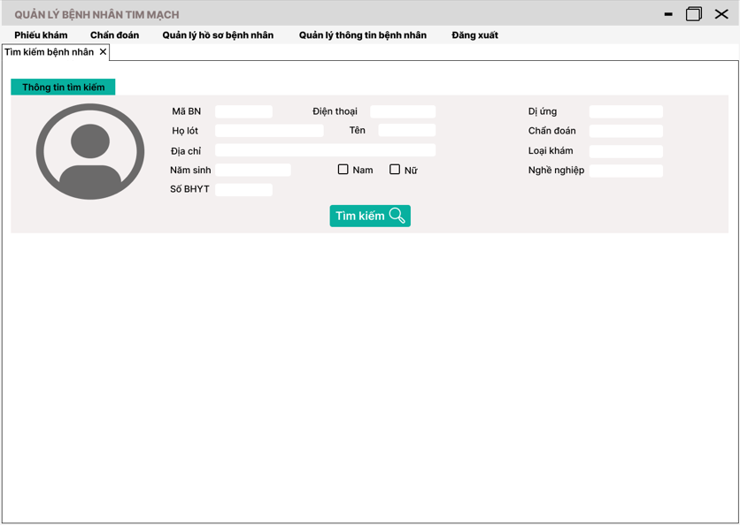

Hình 17. Giao diện Tìm kiếm bệnh nhân

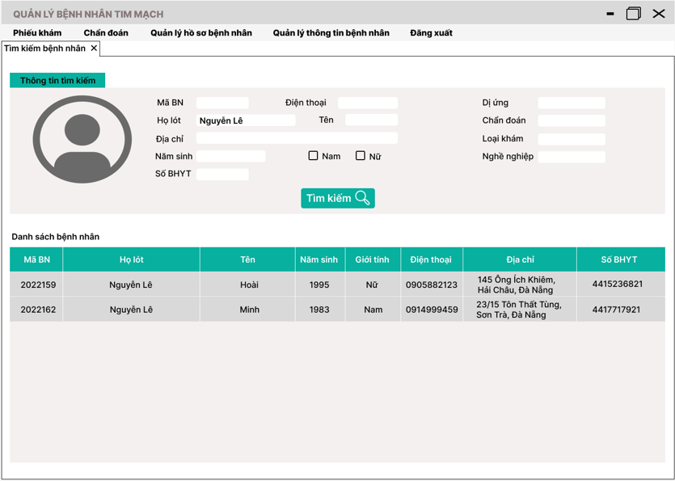

Hình 18. Giao diện Tìm kiếm thông tin bệnh nhân với từ khóa tìm kiếm là “Nguyễn Lê”

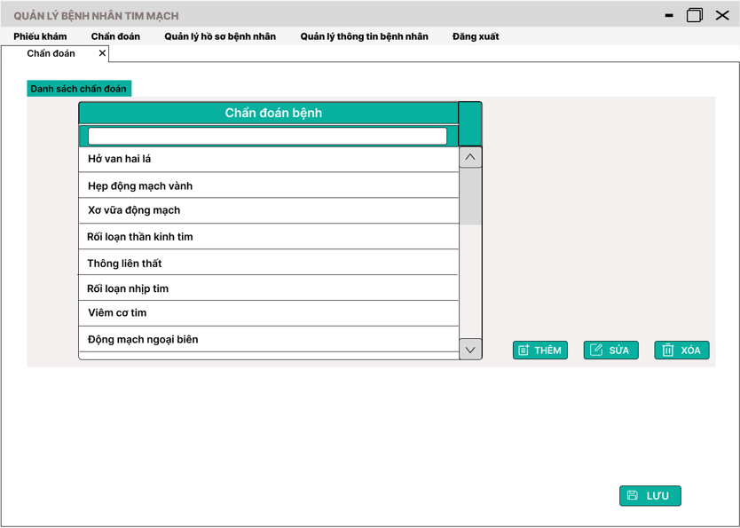

Hình 19. Giao diện Danh sách chẩn đoán

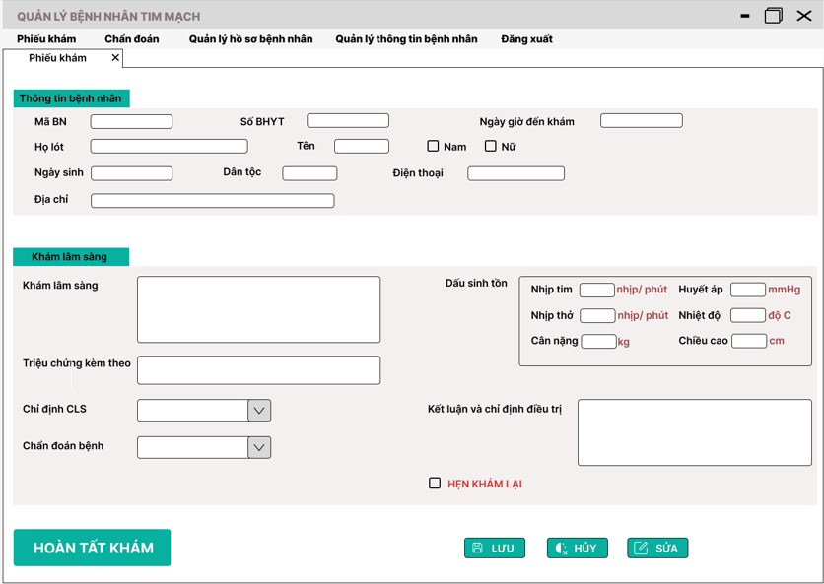

Hình 20. Giao diện Phiếu khám

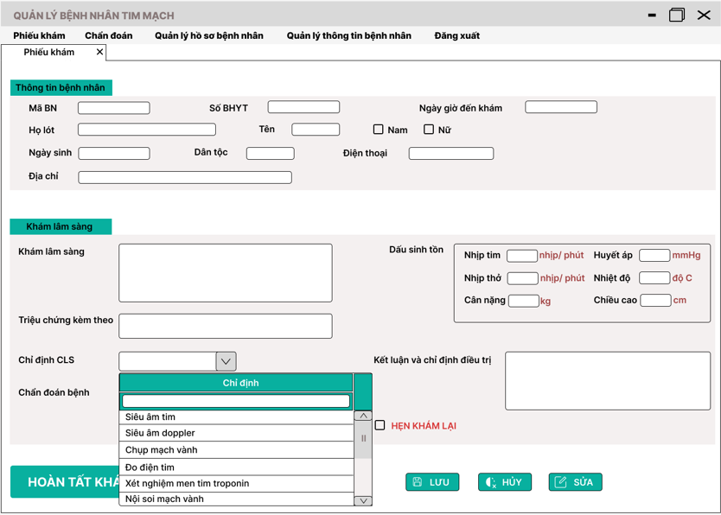

Hình 21. Giao diện list danh sách Chỉ định

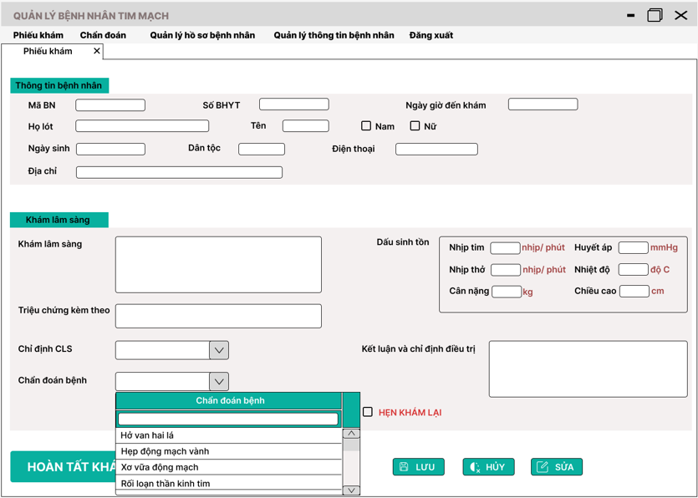

Hình 22. Giao diện list danh sách Chẩn đoán bệnh

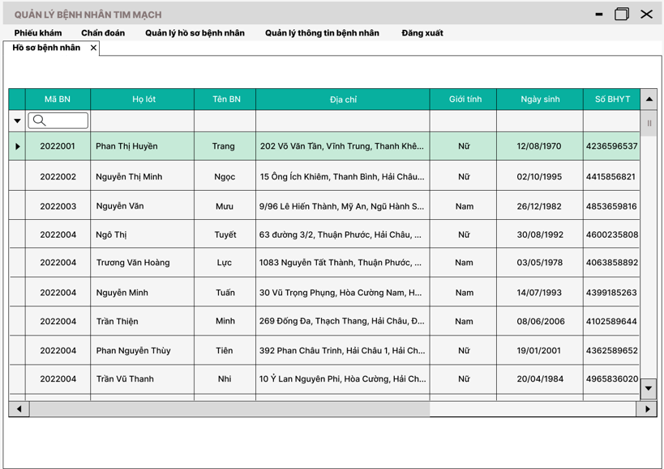

Hình 23. Giao diện Danh sách hồ sơ bệnh nhân

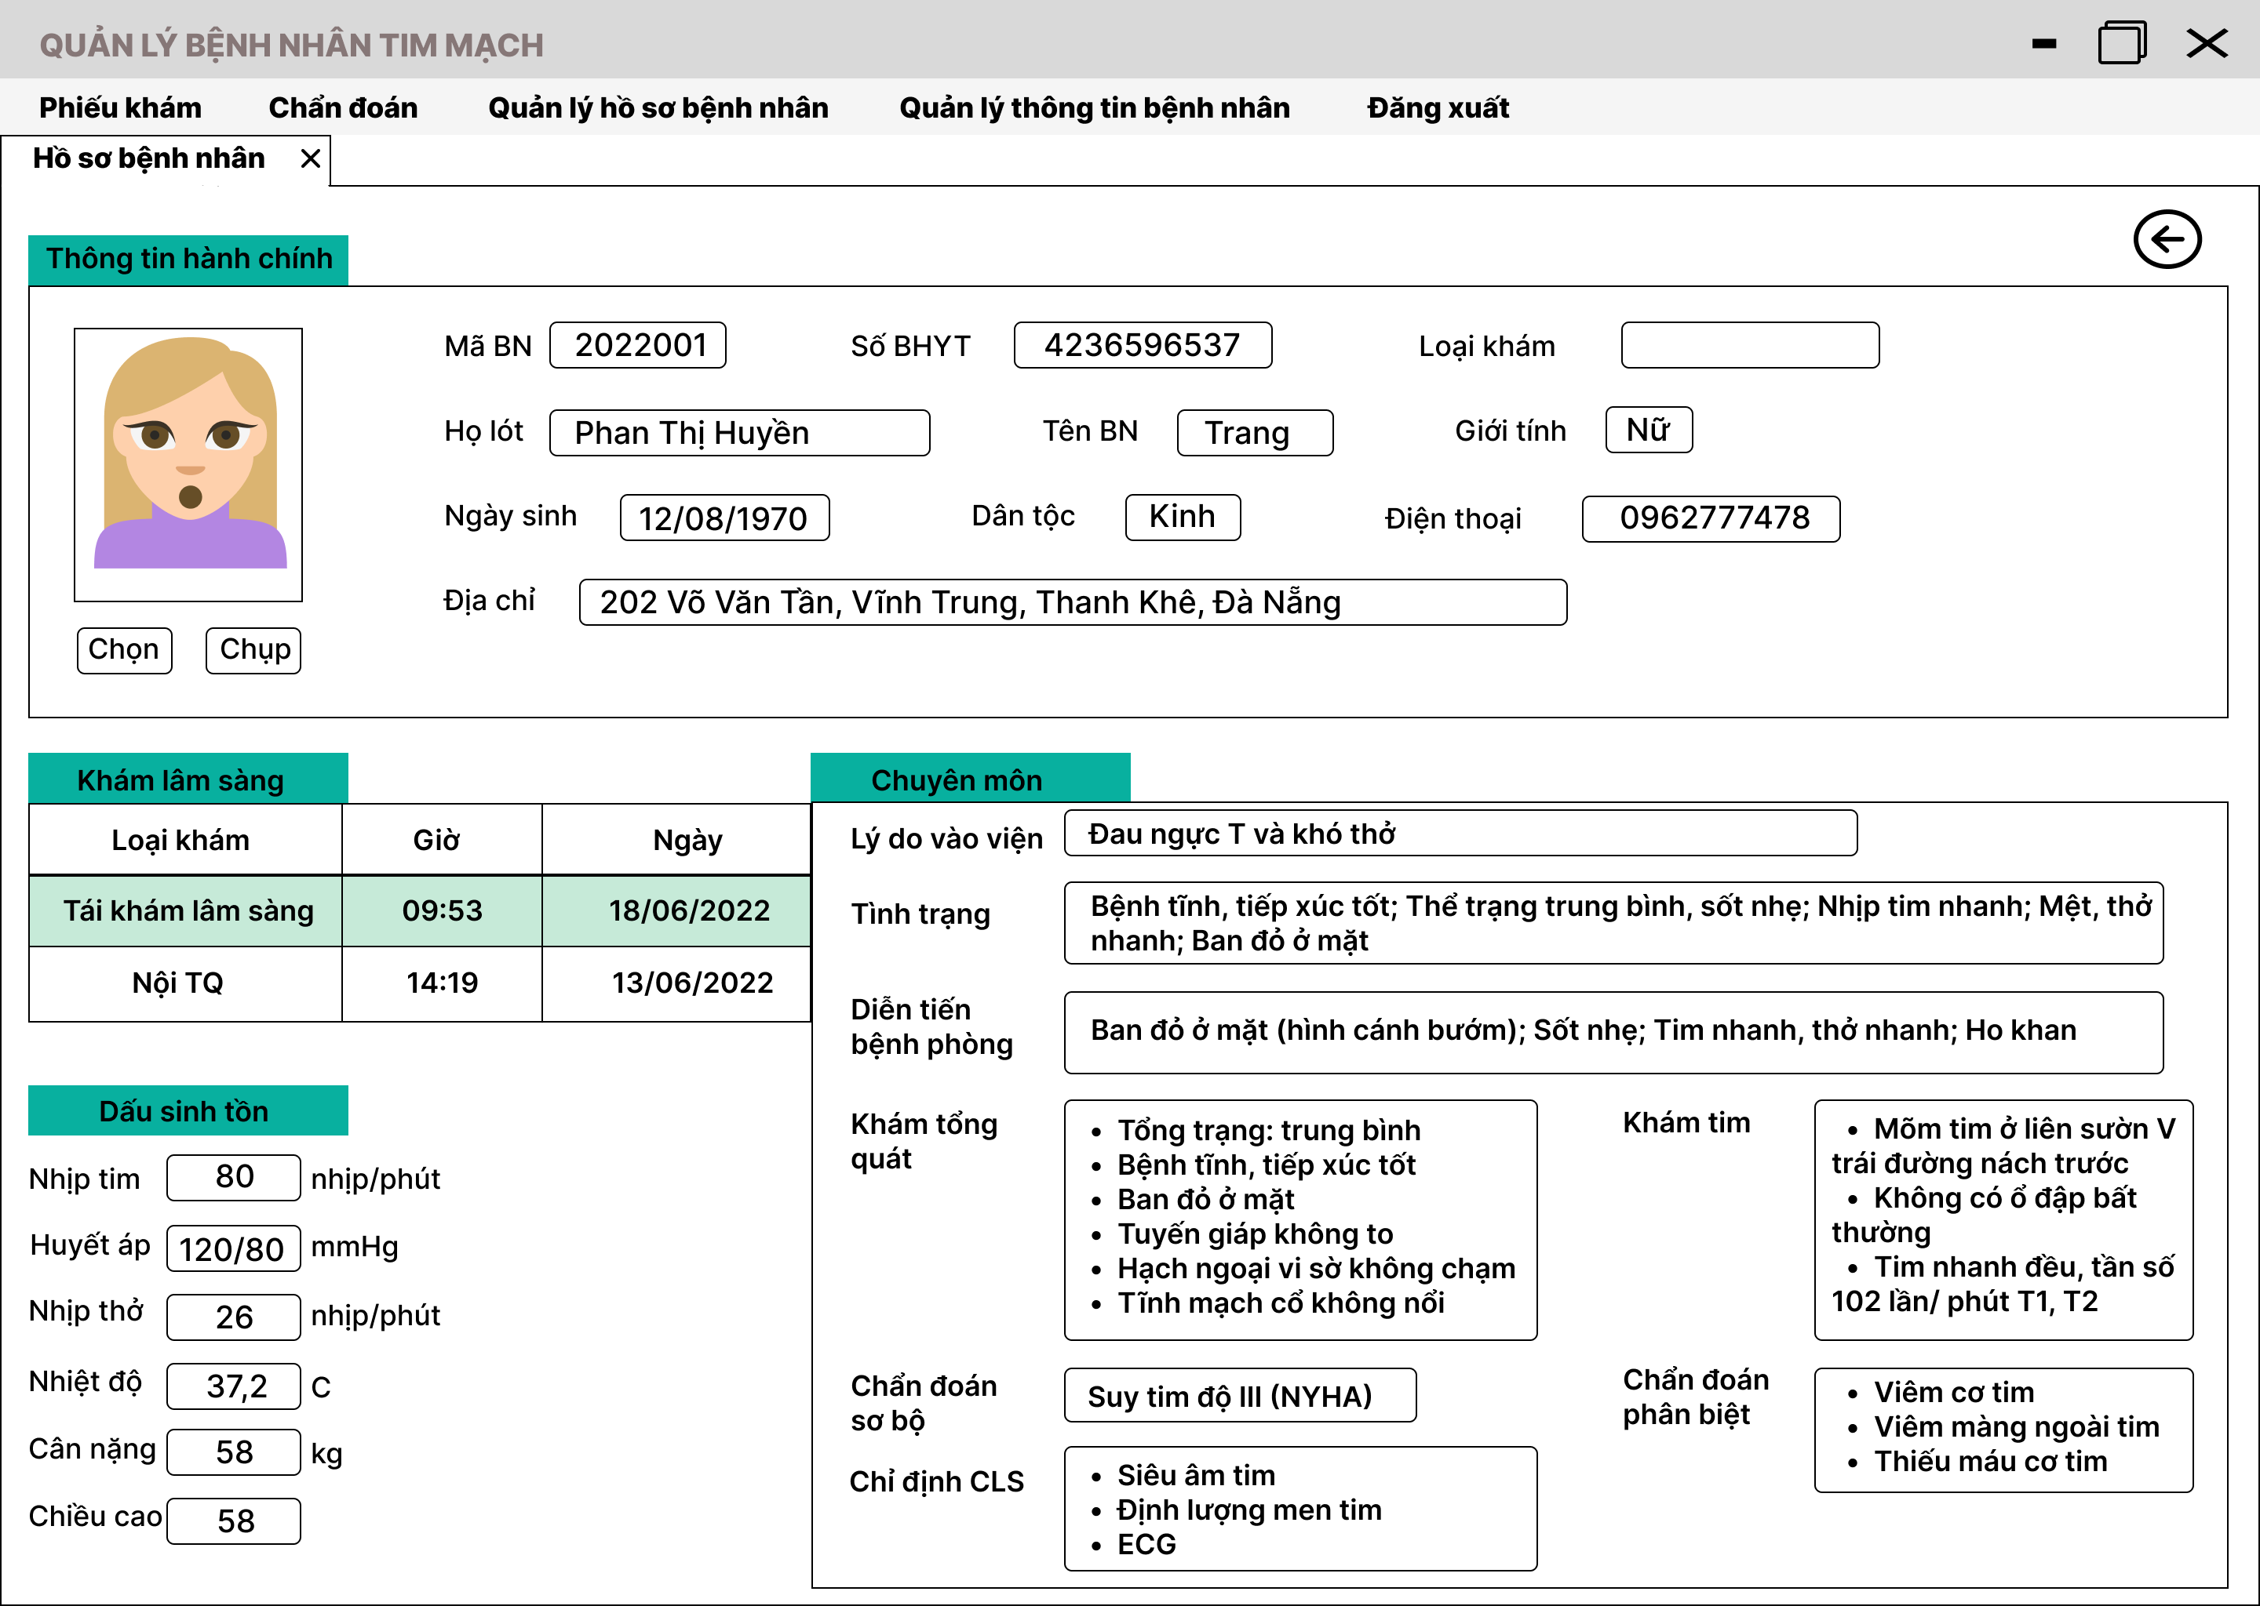

Hình 24. Giao diện hồ sơ bệnh án chi tiết của bệnh nhân “Phan Thị Huyền Trang”

## 4.3. Thiết kế đặc tả chức năng phần mềm

* Đặc tả màn hình Đăng nhập [S1]

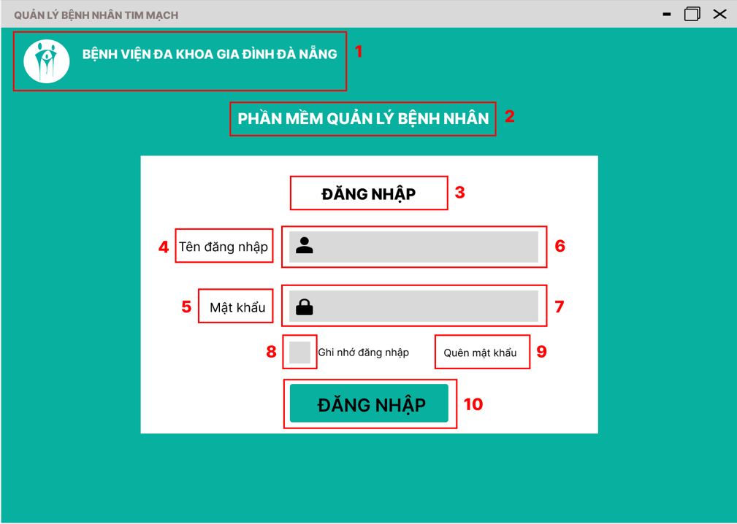

Hình 25. Màn hình Đăng nhập [S1]

|  |  |  |  |
| --- | --- | --- | --- |
| **No** | **Type** | **Description** | **Note** |
| 1 | Logo | **Hiển thị:** cứng logo và chữ như hình trên |  |
| 2 | Label | **Hiển thị:** “PHẦN MỀM QUẢN LÝ BỆNH NHÂN” như hình trên |  |
| 3 | Label | **Hiển thị: “**ĐĂNG NHẬP**”** như hình trên |  |
| 4 | Label | **Hiển thị:** “Tên đăng nhập” như hình trên |  |
| 5 | Label | **Hiển thị:** “Mật khẩu” như hình trên |  |
| 6 | Input text | **Hiển thị:** cứng như hình trên  - Icon “Person”  - Cho phép nhập tối đa 10 ký tự (chữ), không phân biệt chữ hoa chữ thường  **Sự kiện:** hiển thị nội dung người dùng nhập từ thiết bị bàn phím |  |
| 7 | Input text | **Hiển thị:** cứng như hình trên  - Icon “Lock”  - Cho phép nhập tối đa 15 ký tự, yêu cầu bao gồm ký tự đặc biệt, ký tự chữ và số, không phân biệt chữ hoa chữ thường  **Sự kiện**: hiển thị nội dung người dùng nhập từ thiết bị bàn phím dưới dạng ký tự “*” như màn hình [S2] | [S2] Nhập thông tin đăng nhập |
| 8 | Tick box | **Hiển thị:** cứng như hình trên  **Sự kiện:** khi tick vào ô, người dùng lựa chọn cho phép hệ thống ghi nhớ đăng nhập bao gồm tên đăng nhập và mật khẩu.  - Những lần đăng nhập sau đó sẽ không cần nhập lại tên đăng nhập và mật khẩu |  |
| 9 | Button | **Hiển thị:** “Quên mật khẩu” như hình trên  **Sự kiện:** khi kích chọn nút Quên mật khẩu, hệ thống sẽ hiển thị popup thông báo hướng dẫn nhận lại mật khẩu như màn hình [S4] | [S4] Màn hình popup Quên mật khẩu |
| 10 | Button | **Hiển thị:** “ĐĂNG NHẬP” như hình trên  **Sự kiện:** sau khi nhập đầy đủ thông tin đăng nhập, kích chọn nút Đăng nhập để hệ thống xác thực tài khoản người dùng |  |

Bảng 13. FSD màn hình Đăng nhập

* Đặc tả màn hình nhập thông tin đăng nhập [S2]

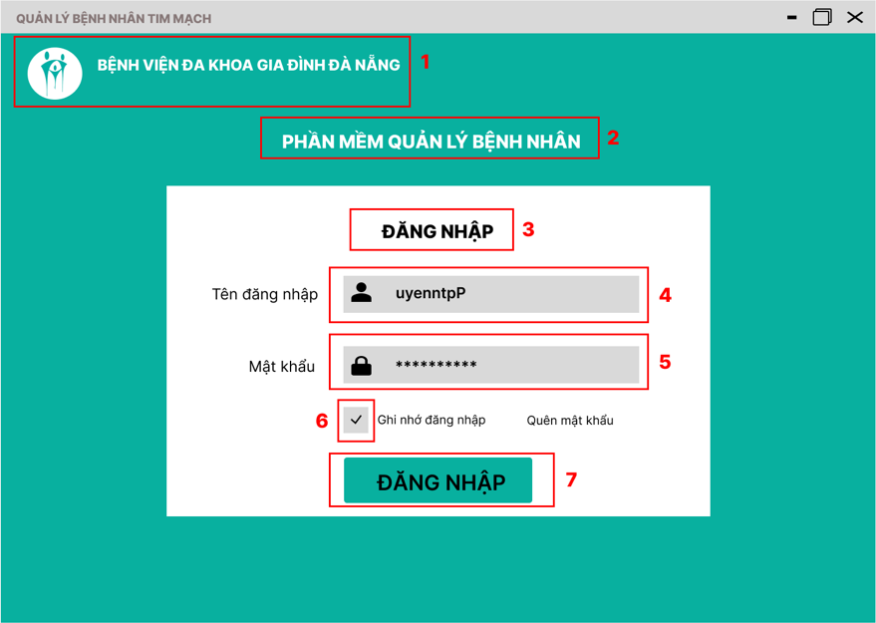

Hình 26. Màn hình Nhập thông tin đăng nhập [S2]

|  |  |  |  |
| --- | --- | --- | --- |
| **No** | **Type** | **Description** | **Note** |
| 1 | Logo | **Hiển thị:** cứng logo và chữ như hình trên |  |
| 2 | Label | **Hiển thị:** “PHẦN MỀM QUẢN LÝ BỆNH NHÂN” như hình trên |  |
| 3 | Label | **Hiển thị: “**ĐĂNG NHẬP**”** như hình trên |  |
| 4 | Input text | **Hiển thị:** Tên đăng nhập của người dùng truy cập |  |
| 5 | Input text | **Hiển thị:** Mật khẩu của tài khoản đăng nhập, dưới dạng ký tự “*” |  |
| 6 | Tick box | **Hiển thị:** cứng như hình bên  - Người dùng tick vào ô Ghi nhớ mật khẩu để hệ thống lưu thông tin đăng nhập cho những lần đăng nhập tiếp theo |  |
| 7 | Button | **Hiển thị:** “ĐĂNG NHẬP” như hình trên  **Sự kiện:** sau khi nhập đầy đủ thông tin đăng nhập, kích chọn nút Đăng nhập để hệ thống xác thực tài khoản người dùng và chuyển vào màn hình chức năng [S5] | [S5] Màn hình Tìm kiếm thông tin bệnh nhân |

Bảng 14. FSD màn hình Nhập thông tin đăng nhập

* Đặc tả màn hình thông báo nhập sai mật khẩu

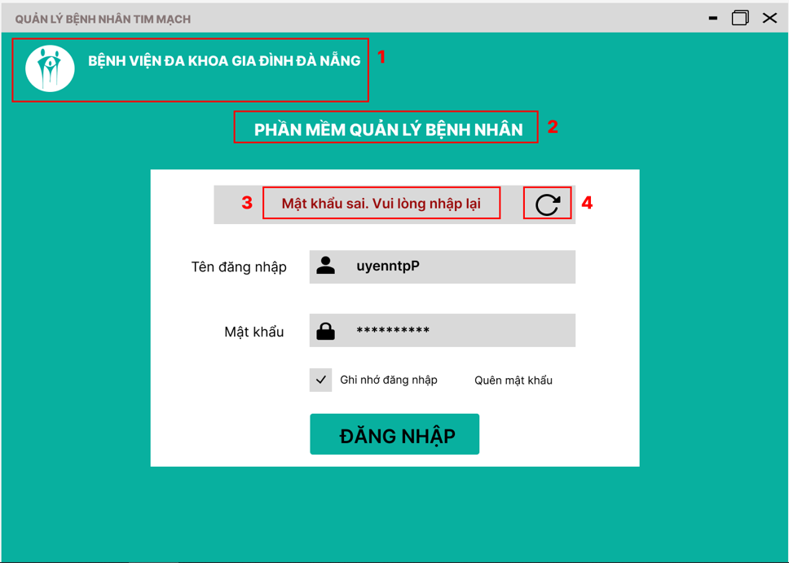

Hình 27. Màn hình Nhập mật khẩu sai [S3]

|  |  |  |  |
| --- | --- | --- | --- |
| **No** | **Type** | **Description** | **Note** |
| 1 | Logo | **Hiển thị:** cứng logo và chữ như hình trên |  |
| 2 | Label | **Hiển thị:** “PHẦN MỀM QUẢN LÝ BỆNH NHÂN” như hình trên |  |
| 3 | Label | **Hiển thị:** “Mật khẩu sai. Vui lòng nhập lại” như hình trên |  |
| 4 | Button | **Hiển thị:** như hình trên  - Biểu tượng reload  **Sự kiện:** khi hệ thống hiển thị thông báo sai mật khẩu, người dùng bấm vào nút reload để load lại trang Đăng nhập [S1] | [S1] Màn hình Đăng nhập |

Bảng 15. FSD màn hình Nhập mật khẩu sai

* Đặc tả màn hình thông báo hướng dẫn nhận mật khẩu khi bấm chọn Quên mật khẩu

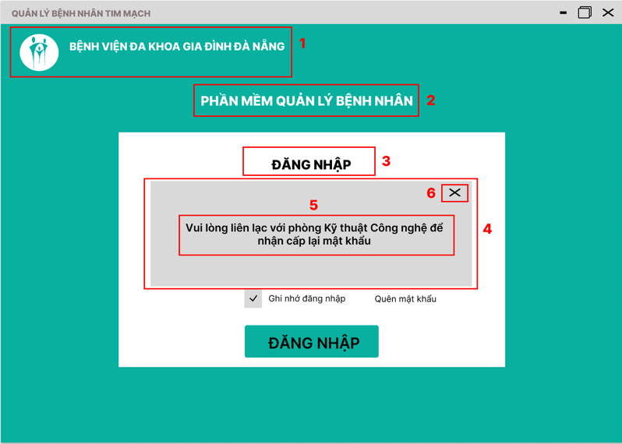

Hình 28. Màn hình popup Quên mật khẩu [S4]

|  |  |  |  |
| --- | --- | --- | --- |
| **No** | **Type** | **Description** | **Note** |
| 1 | Logo | **Hiển thị:** cứng logo và chữ như hình trên |  |
| 2 | Label | **Hiển thị:** “PHẦN MỀM QUẢN LÝ BỆNH NHÂN” như hình trên |  |
| 3 | Label | **Hiển thị: “**ĐĂNG NHẬP**”** như hình trên |  |
| 4 | Popup | **Hiển thị:** popup như hình trên  **Sự kiện:**  - Popup này hiển thị khi người dùng bấm “Quên mật khẩu”  - Popup này tắt khi người dùng bấm vào nút “X” |  |
| 5 | Label | **Hiển thị:** “Vui lòng liên lạc với phòng Kỹ thuật Công nghệ để nhận cấp lại mật khẩu” như hình trên |  |
| 6 | Button | **Hiển thị:** icon “X” như hình trên  **Sự kiện:** người dùng bấm vào nút X để tắt popup thông báo |  |

Bảng 16. FSD màn hình popup Quên mật khẩu

* Đặc tả màn hình Tìm kiếm thông tin bệnh nhân [S5]

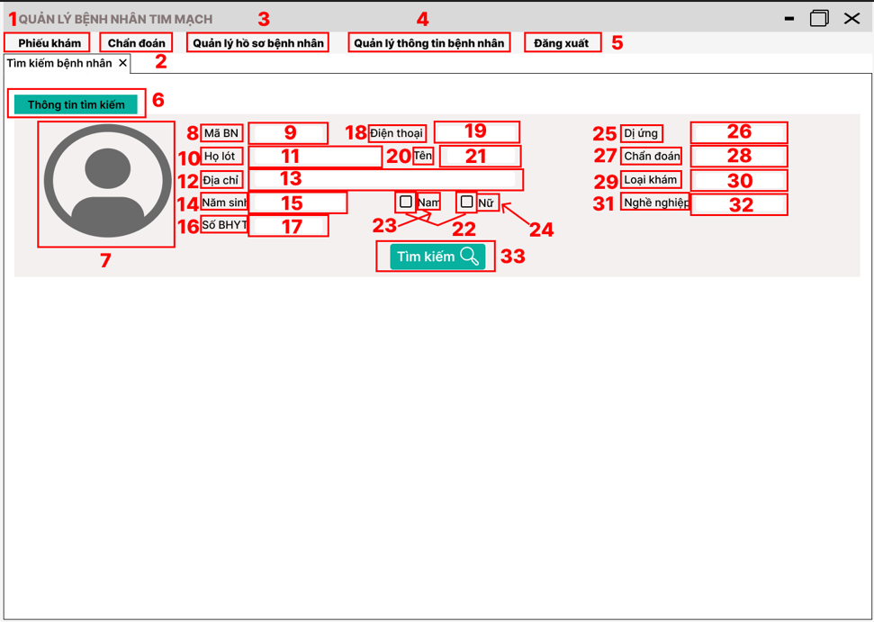

Hình 29. Màn hình Tìm kiếm thông tin bệnh nhân [S5]

|  |  |  |  |
| --- | --- | --- | --- |
| **No** | **Type** | **Description** | **Note** |
| 1 | Button | **Hiển thị:** “Phiếu khám” như hình trên  **Sự kiện:** chọn vào mục Phiếu khám trên thanh tab để sang màn hình Phiếu khám [S7] | [S7] Màn hình phiếu khám |
| 2 | Button | **Hiển thị:** “Chẩn đoán” như hình trên  **Sự kiện:** chọn vào mục Chẩn đoán trên thanh tab để sang màn hình Chẩn đoán [S10] | [S10] Màn hình Chẩn đoán |
| 3 | Button | **Hiển thị:** “Quản lý hồ sơ bệnh nhân” như hình trên  **Sự kiện:** chọn vào mục Quản lý hồ sơ bệnh nhân trên thanh tab để sang màn hình Danh sách hồ sơ bệnh nhân [S11] | [S11] Màn hình Danh sách hồ sơ bệnh nhân |
| 4 | Button | **Hiển thị:** “Quản lý thông tin bệnh nhân” như hình trên  **Sự kiện:** chọn vào mục Quản lý thông tin bệnh nhân trên thanh tab để sang màn hình Tìm kiếm bệnh nhân [S5] | [S5] Màn hình Tìm kiếm bệnh nhân |
| 5 | Button | **Hiển thị:** “Đăng xuất” như hình trên  **Sự kiện:** chọn vào mục Đăng xuất trên thanh tab để thoát khỏi tài khoản hiện tại |  |
| 6 | Label | **Hiển thị:** “Thông tin tìm kiếm” như hình bên |  |
| 7 | Image | **Hiển thị:** hình ảnh của bệnh nhân nếu có |  |
| 8 | Label | **Hiển thị:** “Mã BN” như hình trên |  |
| 9 | Input text | **Hiển thị:** cứng như hình trên, nhập mã bệnh nhân  **Sự kiện:** hiển thị nội dung người dùng nhập từ thiết bị bàn phím |  |
| 10 | Label | **Hiển thị:** “Họ lót” như hình trên |  |
| 11 | Input text | **Hiển thị:** cứng như hình trên, nhập họ và tên lót bệnh nhân  **Sự kiện:** hiển thị nội dung người dùng nhập từ thiết bị bàn phím |  |
| 12 | Label | **Hiển thị:** “Địa chỉ” như hình trên |  |
| 13 | Input text | **Hiển thị:** cứng như hình trên, nhập địa chỉ bệnh nhân  **Sự kiện:** hiển thị nội dung người dùng nhập từ thiết bị bàn phím |  |
| 14 | Label | **Hiển thị:** “Năm sinh” như hình trên |  |
| 15 | Input text | **Hiển thị:** cứng như hình trên, nhập năm sinh bệnh nhân  **Sự kiện:** hiển thị nội dung người dùng nhập từ thiết bị bàn phím |  |
| 16 | Label | **Hiển thị:** “Số BHYT” như hình trên |  |
| 17 | Input text | **Hiển thị:** cứng như hình trên, nhập số BHYT bệnh nhân  **Sự kiện:** hiển thị nội dung người dùng nhập từ thiết bị bàn phím |  |
| 18 | Label | **Hiển thị:** “Điện thoại” như hình trên |  |
| 19 | Input text | **Hiển thị:** cứng như hình trên, nhập số điện thoại bệnh nhân  **Sự kiện:** hiển thị nội dung người dùng nhập từ thiết bị bàn phím |  |
| 20 | Label | **Hiển thị:** “Tên” như hình trên |  |
| 21 | Input text | **Hiển thị:** cứng như hình trên, nhập tên bệnh nhân  **Sự kiện:** hiển thị nội dung người dùng nhập từ thiết bị bàn phím |  |
| 22 | Tick box | **Hiển thị:** cứng như hình trên  - Người dùng tick chọn vào ô phù hợp với giới tính của bệnh nhân |  |
| 23 | Label | **Hiển thị:** “Nam” như hình trên |  |
| 24 | Label | **Hiển thị:** “Nữ” như hình trên |  |
| 25 | Label | **Hiển thị:** “Dị ứng” như hình trên |  |
| 26 | Input text | **Hiển thị:** cứng như hình trên, nhập loại dị ứng của bệnh nhân  **Sự kiện:** hiển thị nội dung người dùng nhập từ thiết bị bàn phím |  |
| 27 | Label | **Hiển thị:** “Chẩn đoán” như hình trên |  |
| 28 | Input text | **Hiển thị:** cứng như hình trên, nhập chẩn đoán bệnh  **Sự kiện:** hiển thị nội dung người dùng nhập từ thiết bị bàn phím |  |
| 29 | Label | **Hiển thị:** “Loại khám” như hình trên |  |
| 30 | Input text | **Hiển thị:** cứng như hình trên, nhập loại khám của bệnh nhân  **Sự kiện:** hiển thị nội dung người dùng nhập từ thiết bị bàn phím |  |
| 31 | Label | **Hiển thị:** “Nghề nghiệp” như hình trên |  |
| 32 | Input text | **Hiển thị:** cứng như hình trên, nhập nghề nghiệp của bệnh nhân  **Sự kiện:** hiển thị nội dung người dùng nhập từ thiết bị bàn phím |  |
| 33 | Button | **Hiển thị:** “Tìm kiếm” như hình trên  - Icon Search  **Sự kiện:** Người dùng nhập thông tin vào ô tìm kiếm, có thể nhập một hoặc nhiều loại thông tin, sau đó bấm nút Tìm kiếm để hệ thống liệt kê ra chi tiết thông tin bệnh nhân cần tìm như màn hình Danh sách bệnh nhân tìm kiếm [S6] | [S6] Màn hình Danh sách bệnh nhân tìm kiếm |

Bảng 17. FSD màn hình Tìm kiếm thông tin bệnh nhân

* Đặc tả màn hình danh sách bệnh nhân tìm kiếm [S6]

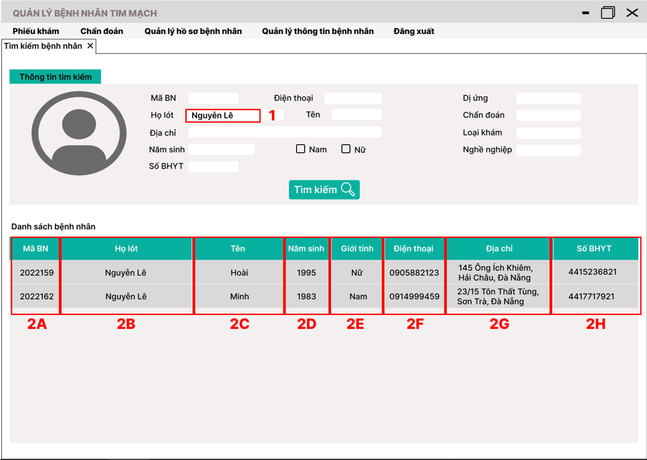

Hình 30. Màn hình danh sách bệnh nhân theo từ khóa tìm kiếm [S6]

|  |  |  |  |
| --- | --- | --- | --- |
| **No** | **Type** | **Description** | **Note** |
| 1 | Input text | **Hiển thị:** thông tin về họ tên lót của bệnh nhân  **Sự kiện:** người dùng muốn tìm kiếm thông tin về bệnh nhân có họ lót là “Nguyễn Lê”  **-** Hiển thị nội dung người dùng nhập từ thiết bị bàn phím |  |
| 2A | Column | **Hiển thị:** “Mã BN” như hình trên |  |
| Value | **Hiển thị:** mã bệnh nhân |  |
| 2B | Column | **Hiển thị: “**Họ lót**”** như hình trên |  |
| Value | **Hiển thị:** họ và tên lót của bệnh nhân, trùng với thông tin mà người dùng đang tìm kiếm |  |
| 2C | Column | **Hiển thị:** “Tên” như hình trên |  |
| Value | **Hiển thị:** tên bệnh nhân |  |
| 2D | Column | **Hiển thị:** “Năm sinh” như hình trên |  |
| Value | **Hiển thị:** năm sinh của bệnh nhân |  |
| 2E | Column | **Hiển thị:** “Giới tính” như hình trên |  |
| Value | **Hiển thị:** giới tính bệnh nhân |  |
| 2F | Column | **Hiển thị:** “Điện thoại” như hình trên |  |
| Value | **Hiển thị:** số điện thoại của bệnh nhân |  |
| 2G | Column | **Hiển thị:** “Địa chỉ” như hình trên |  |
| Value | **Hiển thị:** địa chỉ của bệnh nhân |  |
| 2H | Column | **Hiển thị:** “Số BHYT” như hình trên |  |
| Value | **Hiển thị:** mã số BHYT của bệnh nhân |  |

Bảng 18. FSD màn hình Danh sách bệnh nhân theo từ khóa tìm kiếm

* Đặc tả màn hình Phiếu khám [S7]

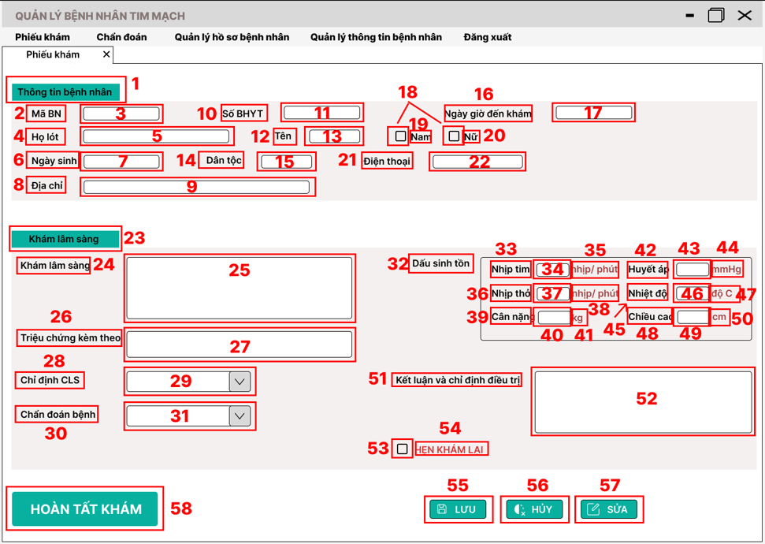

Hình 31. Màn hình Phiếu khám [S7]

|  |  |  |  |
| --- | --- | --- | --- |
| **No** | **Type** | **Description** | **Note** |
| 1 | Label | **Hiển thị:** “Thông tin bệnh nhân” như hình trên |  |
| 2 | Label | **Hiển thị:** “Mã BN” như hình trên |  |
| 3 | Input text | **Hiển thị:** cứng như hình trên  - Cho phép nhập mã BN  - Cấu trúc mã BN theo quy định tại bệnh viện  **Sự kiện:** hiển thị nội dung người dùng nhập từ thiết bị bàn phím |  |
| 4 | Label | **Hiển thị:** “Họ lót” như hình trên |  |
| 5 | Input text | **Hiển thị:** cứng như hình trên  - Cho phép nhập họ và tên lót của bệnh nhân  **Sự kiện:** hiển thị nội dung người dùng nhập từ thiết bị bàn phím |  |
| 6 | Label | **Hiển thị:** “Ngày sinh” như hình trên |  |
| 7 | Input text | **Hiển thị:** cứng như hình trên  - Cho phép nhập ngày sinh của bệnh nhân theo định dạng dd/mm/yyyy  **Sự kiện:** hiển thị nội dung người dùng nhập từ thiết bị bàn phím |  |
| 8 | Label | **Hiển thị:** “Địa chỉ” như hình trên |  |
| 9 | Input text | **Hiển thị:** cứng như hình trên  - Cho phép nhập địa chỉ của bệnh nhân  **Sự kiện:** hiển thị nội dung người dùng nhập từ thiết bị bàn phím |  |
| 10 | Label | **Hiển thị:** “Số BHYT” như hình trên |  |
| 11 | Input text | **Hiển thị:** cứng như hình trên  - Cho phép nhập số BHYT của bệnh nhân nếu có  **Sự kiện:** hiển thị nội dung người dùng nhập từ thiết bị bàn phím |  |
| 12 | Label | **Hiển thị:** “Tên” như hình trên |  |
| 13 | Input text | **Hiển thị:** cứng như hình trên  - Cho phép nhập tên bệnh nhân  **Sự kiện:** hiển thị nội dung người dùng nhập từ thiết bị bàn phím |  |
| 14 | Label | **Hiển thị:** “Dân tộc” như hình trên |  |
| 15 | Input text | **Hiển thị:** cứng như hình trên  - Cho phép nhập dân tộc của bệnh nhân  **Sự kiện:** hiển thị nội dung người dùng nhập từ thiết bị bàn phím |  |
| 16 | Label | **Hiển thị:** “Ngày giờ đến khám” như hình trên |  |
| 17 | Input text | **Hiển thị:** cứng như hình trên  - Cho phép nhập ngày và giờ bệnh nhân đến khám  - Ngày theo định dạng dd/mm/yyyy, giờ theo định dạng hh:mm  **Sự kiện:** hiển thị nội dung người dùng nhập từ thiết bị bàn phím |  |
| 18 | Tick box | **Hiển thị:** cứng như hình bên  - Người dùng tick chọn vào ô phù hợp với giới tính của bệnh nhân |  |
| 19 | Label | **Hiển thị:** “Nam” như hình trên |  |
| 20 | Label | **Hiển thị:** “Nữ” như hình trên |  |
| 21 | Label | **Hiển thị:** “Điện thoại” như hình trên |  |
| 22 | Input text | **Hiển thị:** cứng như hình trên  - Cho phép người dùng nhập số điện thoại bệnh nhân  **Sự kiện:** hiển thị nội dung người dùng nhập từ thiết bị bàn phím |  |
| 23 | Label | **Hiển thị:** “Khám lâm sàng” như hình trên |  |
| 24 | Label | **Hiển thị:** “Khám lâm sàng” như hình trên |  |
| 25 | Input text | **Hiển thị:** cứng như hình trên  - Cho phép nhập các thông tin khám tổng trạng và khám cơ năng của bệnh nhân  **Sự kiện:** hiển thị nội dung người dùng nhập từ thiết bị bàn phím |  |
| 26 | Label | **Hiển thị:** “Triệu chứng kèm theo” như hình trên |  |
| 27 | Input text | **Hiển thị:** cứng như hình trên  - Cho phép nhập thông tin triệu chứng của bệnh nhân  **Sự kiện:** hiển thị nội dung người dùng nhập từ thiết bị bàn phím |  |
| 28 | Label | **Hiển thị:** “Chỉ định CLS” như hình trên |  |
| 29 | Drop downlist | **Hiển thị:** cứng như hình trên  **Sự kiện:** người dùng bấm vào nút mũi tên và chọn chỉ định CLS cần thực hiện |  |
| 30 | Label | **Hiển thị:** “Chẩn đoán bệnh” như hình trên |  |
| 31 | Drop downlist | **Hiển thị:** cứng như hình trên  **Sự kiện:** người dùng bấm vào nút mũi tên và chọn chẩn đoán bệnh phù hợp |  |
| 32 | Label | **Hiển thị:** “Dấu sinh tồn” như hình trên |  |
| 33 | Label | **Hiển thị:** “Nhịp tim” như hình trên |  |
| 34 | Input text | **Hiển thị:** cứng như hình trên  - Cho phép người dùng nhập kết quả đo nhịp tim  - Chỉ được nhập ký tự số  **Sự kiện:** hiển thị nội dung người dùng nhập từ thiết bị bàn phím |  |
| 35 | Label | **Hiển thị:** “nhịp/phút” như hình trên |  |
| 36 | Label | **Hiển thị:** “Nhịp thở” như hình trên |  |
| 37 | Input text | **Hiển thị:** cứng như hình trên  - Cho phép người dùng nhập kết quả đo nhịp thở  - Chỉ được nhập ký tự số  **Sự kiện:** hiển thị nội dung người dùng nhập từ thiết bị bàn phím |  |
| 38 | Label | **Hiển thị:** “nhịp/phút” như hình trên |  |
| 39 | Label | **Hiển thị:** “Cân nặng” như hình trên |  |
| 40 | Input text | **Hiển thị:** cứng như hình trên  - Cho phép người dùng nhập kết quả đo cân nặng  - Chỉ được nhập ký tự số  **Sự kiện:** hiển thị nội dung người dùng nhập từ thiết bị bàn phím |  |
| 41 | Label | **Hiển thị:** “kg” như hình trên |  |
| 42 | Label | **Hiển thị:** “Huyết áp” như hình trên |  |
| 43 | Input text | **Hiển thị:** cứng như hình trên  - Cho phép người dùng nhập kết quả đo huyết áp  - Chỉ được nhập ký tự số  **Sự kiện:** hiển thị nội dung người dùng nhập từ thiết bị bàn phím |  |
| 44 | Label | **Hiển thị:** “mmHg” như hình trên |  |
| 45 | Label | **Hiển thị:** “Nhiệt độ” như hình trên |  |
| 46 | Input text | **Hiển thị:** cứng như hình trên  - Cho phép người dùng nhập kết quả đo nhiệt độ  - Chỉ được nhập ký tự số  **Sự kiện:** hiển thị nội dung người dùng nhập từ thiết bị bàn phím |  |
| 47 | Label | **Hiển thị:** “độ C” như hình trên |  |
| 48 | Label | **Hiển thị:** “Chiều cao” như hình trên |  |
| 49 | Input text | **Hiển thị:** cứng như hình trên  - Cho phép người dùng nhập kết quả đo chiều cao  - Chỉ được nhập ký tự số  **Sự kiện:** hiển thị nội dung người dùng nhập từ thiết bị bàn phím |  |
| 50 | Label | **Hiển thị:** “cm” như hình trên |  |
| 51 | Label | **Hiển thị:** “Kết luận và chỉ định điều trị” như hình trên |  |
| 52 | Input text | **Hiển thị:** cứng như hình trên  - Cho phép người dùng nhập kết luận sau khám  **Sự kiện:** hiển thị nội dung người dùng nhập từ thiết bị bàn phím |  |
| 53 | Tick box | **Hiển thị:** cứng như hình trên  Sự kiện: tick chọn vào ô Hẹn khám lại để thông báo bệnh nhân đến tái khám |  |
| 54 | Label | **Hiển thị:** “HẸN KHÁM LẠI” như hình trên |  |
| 55 | Button | **Hiển thị:** “LƯU” như hình trên  - Icon Save  **Sự kiện:** khi bấm nút này, phiếu khám sẽ được lưu lại trong hệ thống |  |
| 56 | Button | **Hiển thị:** “HỦY” như hình trên  - Icon Cancel  **Sự kiện:** khi bấm nút này, phiếu khám vừa tạo sẽ bị hủy và không lưu lại trong hệ thống |  |
| 57 | Button | **Hiển thị:** “SỬA” như hình trên  - Icon Edit  **Sự kiện:** nếu thông tin kiểm tra có sai sót, bấm nút Sửa để điều chỉnh lại thông tin |  |
| 58 | Button | **Hiển thị:** “HOÀN TẤT KHÁM” như hình trên  **Sự kiện:** khi bấm nút này, tất cả thông tin trên phiếu khám sẽ tự động lưu lại và kết thúc lượt khám đó |  |

Bảng 19. FSD màn hình Phiếu khám

* Đặc tả drop downlist Chỉ định [S8]

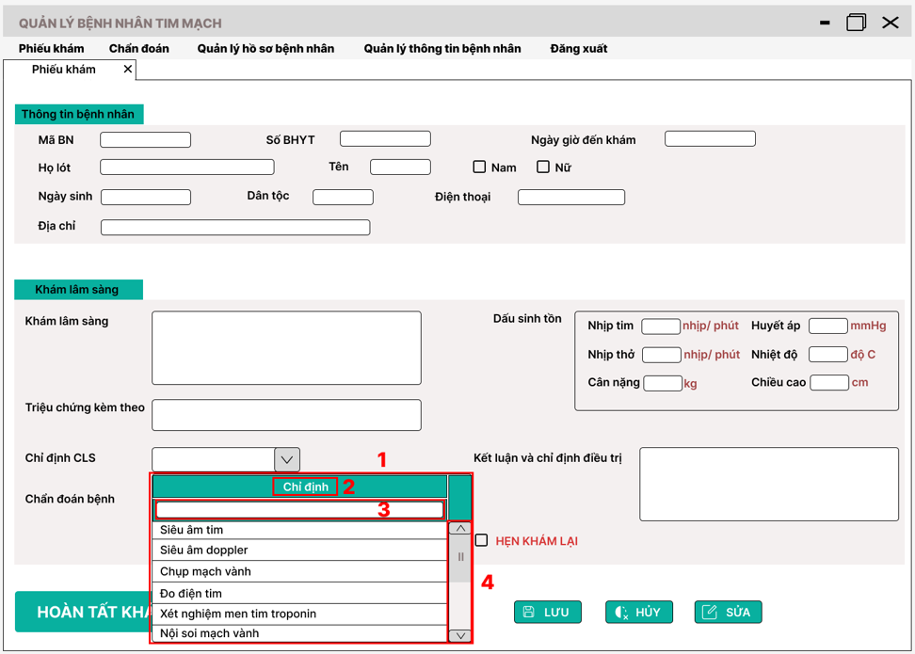

Hình 32. Màn hình Phiếu khám drop downlist Chỉ định [S8]

|  |  |  |  |
| --- | --- | --- | --- |
| **No** | **Type** | **Description** | **Note** |
| 1 | Drop downlist | **Hiển thị:** như hình trên  Sự kiện: bấm chọn vào nút mũi tên, các danh sách chỉ định CLS sẽ xuất hiện  - Người dùng bấm chọn vào chỉ định CLS |  |
| 2 | Label | **Hiển thị:** “Chỉ định” như hình trên |  |
| 3 | Input text | **Hiển thị:** cứng như hình trên  - Cho phép người dùng nhập chỉ định cần tìm để hiển thị nhanh hơn |  |
| 4 | Scroll bar | **Hiển thị:** thanh cuộn có thể kéo để xem thêm nhiều chỉ định |  |

Bảng 20. FSD drop downlist Chỉ định

* Đặc tả drop downlist Chẩn đoán bệnh

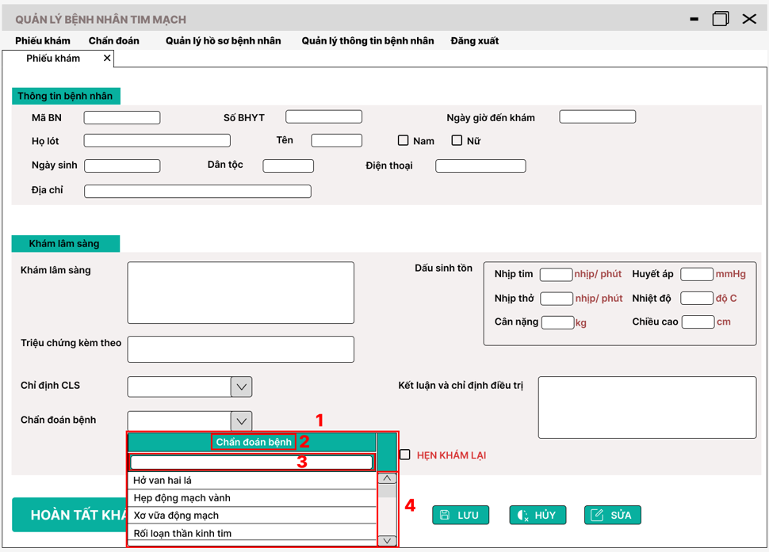

Hình 33. Màn hình Phiếu khám drop downlist Chẩn đoán bệnh [S9]

|  |  |  |  |
| --- | --- | --- | --- |
| **No** | **Type** | **Description** | **Note** |
| 1 | Drop downlist | **Hiển thị:** như hình trên  Sự kiện: bấm chọn vào nút mũi tên, các danh sách chẩn đoán bệnh sẽ xuất hiện  - Người dùng bấm chọn vào chẩn đoán bệnh |  |
| 2 | Label | **Hiển thị:** “Chẩn đoán bệnh” như hình trên |  |
| 3 | Input text | **Hiển thị:** cứng như hình trên  - Cho phép người dùng nhập chẩn đoán cần tìm để hiển thị nhanh hơn  **Sự kiện:** hiển thị nội dung người dùng nhập từ thiết bị bàn phím |  |
| 4 | Scroll bar | **Hiển thị:** thanh cuộn có thể kéo để xem thêm nhiều chẩn đoán |  |

Bảng 21. FSD drop downlist Chẩn đoán bệnh

* Đặc tả màn hình Chẩn đoán [S10]

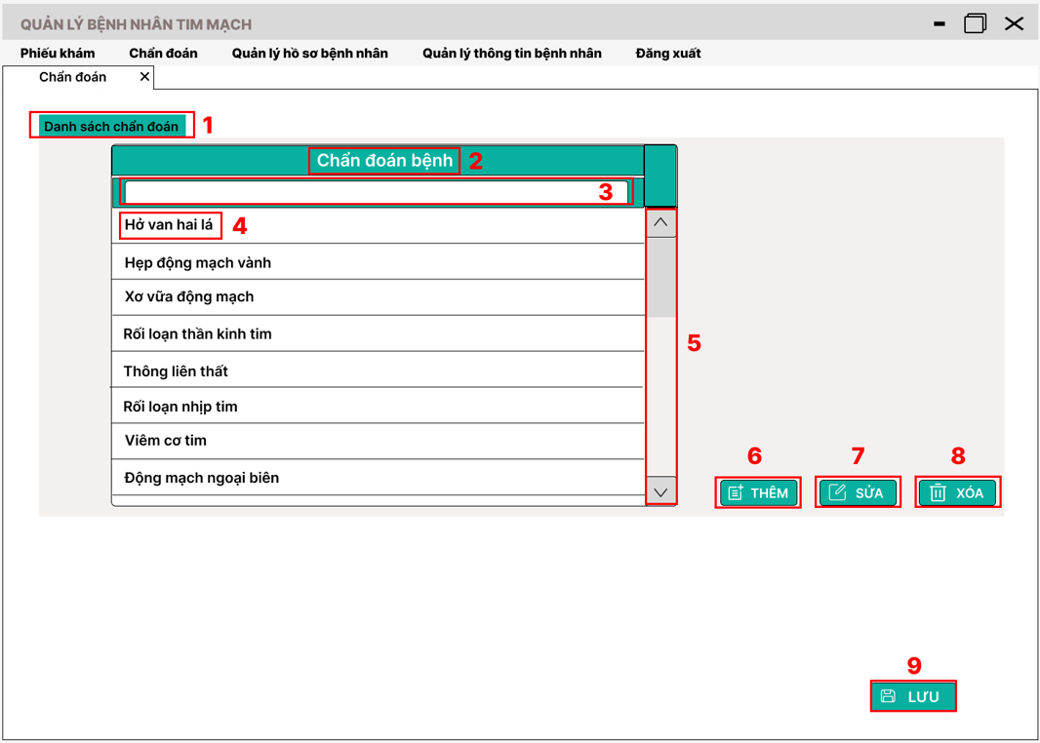

Hình 34. Màn hình Chẩn đoán [S10]

|  |  |  |  |
| --- | --- | --- | --- |
| **No** | **Type** | **Description** | **Note** |
| 1 | Label | **Hiển thị:** “Danh sách chẩn đoán” như hình trên |  |
| 2 | Label | **Hiển thị:** “Chẩn đoán bệnh” như hình trên |  |
| 3 | Input text | **Hiển thị:** cứng như hình trên  - Cho phép người dùng nhập chẩn đoán cần tìm để hiển thị nhanh hơn  **Sự kiện:** hiển thị nội dung người dùng nhập từ thiết bị bàn phím |  |
| 4 | Label | **Hiển thị:** tên các chẩn đoán bệnh |  |
| 5 | Scroll bar | **Hiển thị:** thanh cuộn có thể kéo để xem thêm nhiều chẩn đoán |  |
| 6 | Button | **Hiển thị:** “THÊM” như hình trên  **Sự kiện:** khi muốn thêm một chẩn đoán bệnh mới, người dùng bấm nút Thêm |  |
| 7 | Button | **Hiển thị:** “SỬA” như hình trên  **Sự kiện:** bấm nút Sửa để điều chỉnh tên chẩn đoán bệnh |  |
| 8 | Button | **Hiển thị:** “XÓA” như hình trên  **Sự kiện:** bấm nút Xóa để xóa tên chẩn đoán bệnh khỏi danh sách |  |
| 9 | Button | **Hiển thị:** “LƯU” như hình trên  **Sự kiện:** bấm nút Lưu sau khi đã thực hiện một/ nhiều tác vụ trong danh sách chẩn đoán như Thêm, Sửa, Xóa |  |

Bảng 22. FSD màn hình Chẩn đoán

* Đặc tả màn hình Danh sách hồ sơ bệnh nhân [S11]

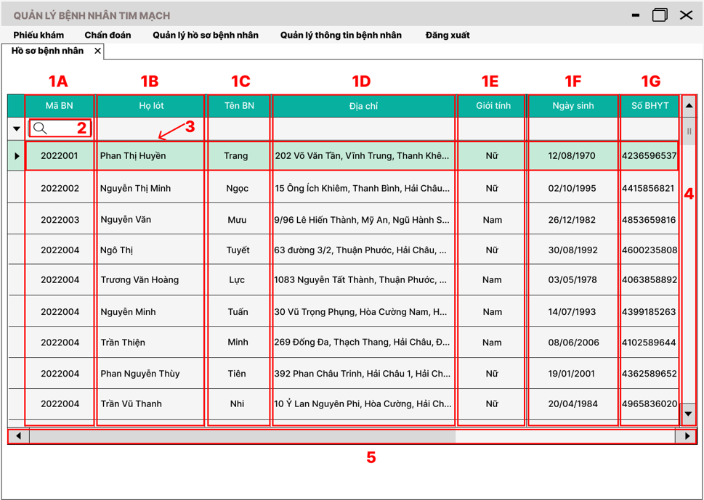

Hình 35. Màn hình Danh sách hồ sơ bệnh nhân [S11]

|  |  |  |  |
| --- | --- | --- | --- |
| **No** | **Type** | **Description** | **Note** |
| 1A | Column | **Hiển thị:** “Mã BN” như hình trên |  |
| Value | **Hiển thị:** mã bệnh nhân |  |
| 1B | Column | **Hiển thị: “**Họ lót**”** như hình trên |  |
| Value | **Hiển thị:** họ và tên lót của bệnh nhân, trùng với thông tin mà người dùng đang tìm kiếm |  |
| 1C | Column | **Hiển thị:** “Tên BN” như hình trên |  |
| Value | **Hiển thị:** tên bệnh nhân |  |
| 1D | Column | **Hiển thị:** “Địa chỉ” như hình trên |  |
| Value | **Hiển thị:** địa chỉ của bệnh nhân |  |
| 1E | Column | **Hiển thị:** “Giới tính” như hình trên |  |
| Value | **Hiển thị:** giới tính bệnh nhân |  |
| 1F | Column | **Hiển thị:** “Ngày sinh” như hình trên |  |
| Value | **Hiển thị:** ngày sinh của bệnh nhân, theo định dạng dd/mm/yyyy |  |
| 1G | Column | **Hiển thị:** “Số BHYT” như hình trên |  |
| Value | **Hiển thị:** mã số BHYT của bệnh nhân |  |
| 2 | Input text | **Hiển thị:** cứng như hình trên  - Cho phép người dùng nhập mã BN để tìm kiếm thông tin bệnh nhân nhanh hơn  **Sự kiện:** hiển thị nội dung người dùng nhập từ thiết bị bàn phím |  |
| 3 | Row | **Hiển thị:** thông tin chi tiết của một bệnh nhân |  |
| 4 | Scroll bar | **Hiển thị:** cứng như hình trên  - Thanh cuộn để xem thêm nhiều bệnh nhân |  |
| 5 | Scroll bar | **Hiển thị:** cứng như hình trên  - Thanh cuộn để xem nhiều thông tin chi tiết của mỗi bệnh nhân |  |

Bảng 23. FSD màn hình Danh sách hồ sơ bệnh nhân

* Đặc tả màn hình Hồ sơ bệnh án chi tiết [S12]

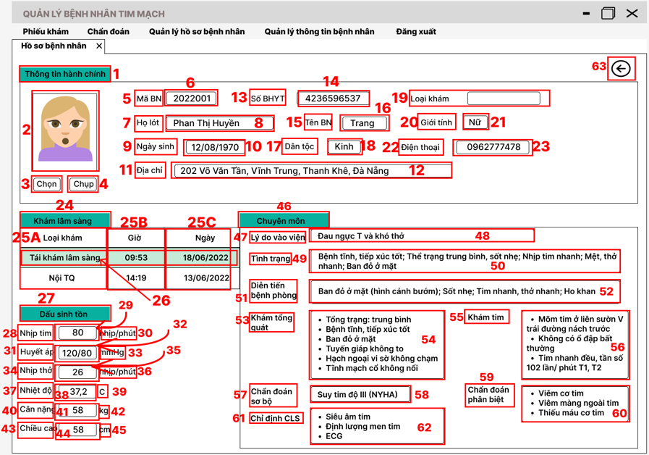

Hình 36. Màn hình Hồ sơ bệnh án chi tiết [S12]

|  |  |  |  |
| --- | --- | --- | --- |
| **No** | **Type** | **Description** | **Note** |
| 1 | Label | **Hiển thị:** “Thông tin hành chính” như hình trên |  |
| 2 | Image | **Hiển thị:** hình ảnh của bệnh nhân, kích thước 4x5 |  |
| 3 | Button | **Hiển thị:** “Chọn” như hình trên  **Sự kiện:** bấm nút Chọn để chọn ảnh từ thư viện thiết bị |  |
| 4 | Button | **Hiển thị:** “Chụp” như hình trên  **Sự kiện:** bấm nút Chụp để chụp hình ảnh bệnh nhân trực tiếp thông qua thiết bị webcam kết nối với máy tính |  |
| 5 | Label | **Hiển thị:** “Mã BN” như hình trên |  |
| 6 | Label | **Hiển thị:** mã bệnh nhân |  |
| 7 | Label | **Hiển thị:** “Họ lót” như hình trên |  |
| 8 | Label | **Hiển thị:** họ và tên lót của bệnh nhân |  |
| 9 | Label | **Hiển thị:** “Ngày sinh” như hình trên |  |
| 10 | Label | **Hiển thị:** ngày sinh của bệnh nhân theo định dạng dd/mm/yyyy |  |
| 11 | Label | **Hiển thị:** “Địa chỉ” như hình trên |  |
| 12 | Label | **Hiển thị:** địa chỉ của bệnh nhân |  |
| 13 | Label | **Hiển thị:** “Số BHYT” như hình trên |  |
| 14 | Label | **Hiển thị:** mã số BHYT của bệnh nhân |  |
| 15 | Label | **Hiển thị:** “Tên BN” như hình trên |  |
| 16 | Label | **Hiển thị:** tên bệnh nhân |  |
| 17 | Label | **Hiển thị:** “Dân tộc” như hình trên |  |
| 18 | Label | **Hiển thị:** dân tộc của bệnh nhân |  |
| 19 | Label | **Hiển thị:** “Loại khám” như hình trên |  |
| 20 | Label | **Hiển thị:** “Giới tính” như hình trên |  |
| 21 | Label | **Hiển thị:** giới tính của bệnh nhân |  |
| 22 | Label | **Hiển thị:** “Điện thoại” như hình trên |  |
| 23 | Label | **Hiển thị:** số điện thoại của bệnh nhân |  |
| 24 | Label | **Hiển thị:** “Khám lâm sàng” như hình trên |  |
| 25A | Column | **Hiển thị:** “Loại khám” như hình trên |  |
| Value | **Hiển thị:** thông tin của loại khám |  |
| 25B | Column | **Hiển thị:** “Giờ” như hình trên |  |
| Value | **Hiển thị:** thông tin về thời gian mà bệnh nhân đến khám tại bệnh viện |  |
| 25C | Column | **Hiển thị:** “Ngày” như hình trên |  |
| Value | **Hiển thị:** thông tin về thời điểm mà bệnh nhân đến khám tại bệnh viện, theo định dạng dd/mm/yyyy |  |
| 26 | Row | **Hiển thị:** thông tin chi tiết của một buổi khám bệnh bao gồm thông tin về loại khám, giờ khám, ngày khám |  |
| 27 | Label | **Hiển thị:** “Dấu sinh tồn” như hình trên |  |
| 28 | Label | **Hiển thị:** “Nhịp tim” như hình trên |  |
| 29 | Label | **Hiển thị:** chỉ số đo nhịp tim của bệnh nhân |  |
| 30 | Label | **Hiển thị:** “nhịp/phút” như hình trên |  |
| 31 | Label | **Hiển thị:** “Huyết áp” như hình trên |  |
| 32 | Label | **Hiển thị:** chỉ số đo huyết áp của bệnh nhân |  |
| 33 | Label | **Hiển thị:** “mmHg” như hình trên |  |
| 34 | Label | **Hiển thị:** “Nhịp thở” như hình trên |  |
| 35 | Label | **Hiển thị:** chỉ số đo nhịp thở của bệnh nhân |  |
| 36 | Label | **Hiển thị:** “nhịp/phút” như hình trên |  |
| 37 | Label | **Hiển thị:** “Nhiệt độ” như hình trên |  |
| 38 | Label | **Hiển thị:** chỉ số nhiệt độ của bệnh nhân |  |
| 39 | Label | **Hiển thị:** “C” như hình trên |  |
| 40 | Label | **Hiển thị:** “Cân nặng” như hình trên |  |
| 41 | Label | **Hiển thị:** chỉ số cân nặng của bệnh nhân |  |
| 42 | Label | **Hiển thị:** “kg” như hình trên |  |
| 43 | Label | **Hiển thị:** “Chiều cao” như hình trên |  |
| 44 | Label | **Hiển thị:** chỉ số chiều cao của bệnh nhân |  |
| 45 | Label | **Hiển thị:** “cm” như hình trên |  |
| 46 | Label | **Hiển thị:** “Chuyên môn” như hình trên |  |
| 47 | Label | **Hiển thị:** “Lý do vào viện” như hình trên |  |
| 48 | Label | **Hiển thị:** thông tin liên quan đến lý do vào viện của bệnh nhân |  |
| 49 | Label | **Hiển thị:** “Tình trạng” như hình trên |  |
| 50 | Label | **Hiển thị:** thông tin về tình trạng của bệnh nhân lúc bắt đầu vào khám tại bệnh viện |  |
| 51 | Label | **Hiển thị:** “Diễn tiến bệnh phòng” như hình trên |  |
| 52 | Label | **Hiển thị:** thông tin về diễn tiến tình trạng bệnh khi bệnh nhân được cho vào nhập viện |  |
| 53 | Label | **Hiển thị:** “Khám tổng quát” như hình trên |  |
| 54 | Label | **Hiển thị:** thông tin khám tổng quát của bệnh nhân |  |
| 55 | Label | **Hiển thị:** “Khám tim” như hình trên |  |
| 56 | Label | **Hiển thị:** thông tin về tình trạng tim của bệnh nhân |  |
| 57 | Label | **Hiển thị:** “Chẩn đoán sơ bộ” như hình trên |  |
| 58 | Label | **Hiển thị:** thông tin về chẩn đoán sơ bộ của bác sĩ đối với bệnh nhân |  |
| 59 | Label | **Hiển thị:** “Chẩn đoán phân biệt” như hình trên |  |
| 60 | Label | **Hiển thị:** thông tin về chẩn đoán phân biệt khác so với chẩn đoán sơ bộ |  |
| 61 | Label | **Hiển thị:** “Chỉ định CLS” như hình trên |  |
| 62 | Label | **Hiển thị:** thông tin về các chỉ định CLS mà bệnh nhân đã thực hiện tại bệnh viện |  |
| 63 | Button | **Hiển thị:** cứng như hình trên  Icon: mũi tên quay trái  Sự kiện: người dùng bấm nút này để quay lại màn hình Hồ sơ bệnh nhân [S…] trước đó, sau khi đã xem xong các thông tin tại màn hình Hồ sơ bệnh nhân chi tiết [S…] |  |

Bảng 24. FSD màn hình Hồ sơ bệnh án chi tiết

# CHƯƠNG 5: ĐÁNH GIÁ KẾT QUẢ

## 5.1. Kết quả đạt được

Từ việc tìm hiểu lý thuyết về phân tích nghiệp vụ cũng như cách thức phân tích nghiệp vụ tại bệnh viện, đồng thời áp dụng thực hành phân tích và thiết kế hệ thống thông tin, đề tài đã đạt được một số kết quả sau:

* Giải quyết được mục đích ban đầu đặt ra: phần mềm quản lý bệnh nhân khoa tim mạch tại bệnh viện Đa khoa Gia Đình Đà Nẵng được xây dựng nhằm giúp bệnh viện có thể quản lý bệnh nhân dễ dàng hơn, lưu trữ thông tin hiệu quả hơn cũng như giảm bớt thời gian xử lí trong quy trình khám bệnh.
* Tổng hợp các cơ sở lý thuyết về phân tích nghiệp vụ trong môi trường kinh doanh, những tài liệu và công cụ cần thiết để phân tích nghiệp vụ tốt nhất
* Phân tích, đề xuất giải pháp và thiết kế hệ thống được cho một hệ thống phần mềm

## 5.2. Một số vấn đề thiếu sót

Đề tài vẫn còn tồn tại một số thiếu sót chưa giải quyết hoàn chỉnh dù đã nỗ lực nghiên cứu kĩ càng

* Phân tích nghiệp vụ là một đề tài mới và rộng, cần có sự hiểu biết ở nhiều lĩnh vực khác nhau để phân tích hệ thống cũng như đưa ra đề xuất giải pháp phù hợp
* Lĩnh vực y tế là lĩnh vực có chuyên môn học thuật cao, cần có thêm nhiều thời gian để tìm hiểu sâu về một số cách thức hoạt động quy trình khám chữa bệnh tại bệnh viện.
* Một số tính năng giúp hệ thống hoàn thiện hơn như Quản lý danh mục thuốc và Quản lý thông tin bác sĩ điều trị vẫn chưa tìm hiểu và phân tích được. Vì thời gian hạn hẹp cũng như kiến thức về y tế còn yếu, em vẫn chưa phát triển được chức năng này vào hệ thống

## 5.3. Đánh giá bản thân

Sau thời gian thực tập nghề nghiệp tại bệnh viện Gia Đình Đà Nẵng, em đã học tập được rất nhiều kiến thức mới mẻ

* Bản thân em có được cơ hội tiếp xúc với doanh nghiệp, làm quen với văn hóa doanh nghiệp cũng như quen biết thêm các anh chị đồng nghiệp. Nhờ đó mà em đã học hỏi được rất nhiều kiến thức cũng như kinh nghiệm từ các anh chị
* Em được tham gia vào một số task nhỏ trong dự án phần mềm thực tế của bệnh viện, giúp em có thêm các kiến thức về cách viết tài liệu của lĩnh vực BA và có thêm hiểu biết căn bản về lĩnh vực hoạt động của doanh nghiệp
* Áp dụng các kiến thức đã được học từ
* Nhìn nhận, đánh giá lại các kiến thức đã tích lũy trong quá trình học tập và tích lũy tại trường, từ đó phát hiện được những thiếu sót của bản thân và không ngừng tiếp thu, trau dồi và tích lũy thêm kiến thức mới

Vì thời gian thực tập không dài, em vẫn chưa học được hết tất cả các kiến thức phục vụ cho lĩnh vực BA. Em mong nhận được thêm sự chỉ dạy từ thầy cô để tích lũy thêm được nhiều kiến thức áp dụng vào ngành nghề công việc. Em xin chân thành cảm ơn.

# KẾT LUẬN VÀ HƯỚNG PHÁT TRIỂN

Đề tài Phân tích nghiệp vụ phần mềm quản lý bệnh nhân khoa tim mạch tại bệnh viện Gia Đình Đà Nẵng đã hoàn thành được một số yêu cầu sau:

* Phân tích được yêu cầu của người dùng, từ đó triển khai phân tích và phát triển hệ thống để xây dựng phần mềm hoàn chỉnh hơn, phục vụ được cho công tác hoạt động và làm việc của các y bác sĩ bệnh viện Gia Đình
* Thiết kế được bản phác thảo phần mềm hệ thống giúp cho quá trình triển khai dễ dàng hơn.

Trong tương lai, cần phát triển và bổ sung thêm nhiều tính năng tích hợp vào hệ thống phần mềm. Các tính năng cần thêm vào như: Quản lý thông tin bác sĩ, Quản lý phòng bệnh nội trú, Quản lý danh mục thuốc. Ngoài ra, phần mềm có thể mở rộng thêm để áp dụng cho nhiều khoa phòng trong bệnh viện không chỉ riêng khoa tim mạch, từ đó đảm bảo chất lượng trong việc quản lý và kiểm soát thông tin bệnh nhân của toàn bệnh viện.

# TÀI LIỆU THAM KHẢO

[1]. Business, I. I. o., 2005. *BABOK.* s.l.:s.n.

[2]. HotCourses_VietNam, 2021.